附件1

教育部
智慧創新跨域人才培育計畫
（全程計畫：108年3月至112年1月）

簡要說明

- 計畫目標
- 推動架構及重點工作
- 智慧創新人才培育類型說明

壹、計畫目標
- 政策依據
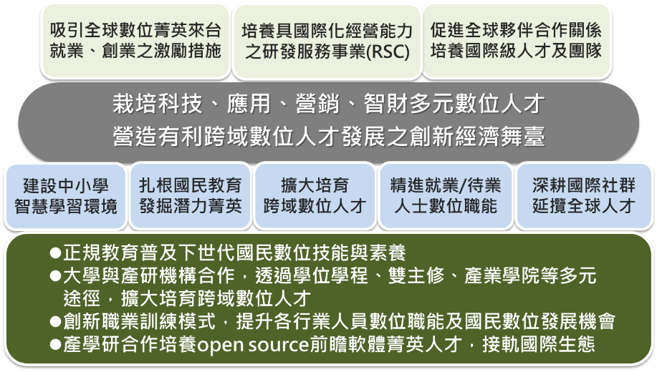
本計畫主要政策依據為行政院「數位國家‧創新經濟」(DIGI⁺)發展方案之跨域數位人才培育行動計畫之一，如圖1所示。
圖1. DIGI⁺跨域數位人才培育推動架構
- 背景分析
- 數位軟體人才供需分析
  - 資訊系所尚不足以滿足非資通訊產業之軟體人才需求
- 資通訊產業本身之軟體人才需求殷切，持續吸納資訊系所畢業生，不易流動到其它產業工作。
- 應用軟體開發與領域專業知識的結合要求高，資訊系所不易培養具即戰力的此類軟體人才；發掘具數位潛力之非資訊系所學生，將之培養成所處產業的數位菁英是較為有效的途徑。
  - 資通訊產業欲朝3S(software、system、service)轉型升級，但缺乏優質的前瞻系統軟體人才
- 此類人才在精不在多，而且軟體創作的歷練相當重要。
- 開源軟體及開放平臺之共創協作已是全球軟體社群及產業發展軟體的共通模式。
  - 軟體潛力人才之發掘有向下扎根趨勢
- 提供高中職生養成數位技能及新興智慧科技的先修課程(AP課程)有助於發掘數位潛力菁英。

- 數位軟體人才養成趨勢
- 加速軟體人才養成時程
- 微學程、微課程所形成的短時程創作導向學習模式逐漸受到重視。
- 提供創作歷程的體驗及訓練重於程式設計技巧之精熟。
- 擴大軟體人才培育對象
- 不再單純定錨於資訊系所學生培育，已擴及於各領域系所學生。
- 使用者體驗導向、問題導向、計畫導向的軟體人才養成模式逐漸出現在國際知名大學的教學設計
- 軟體人才的核心能力不只是熟悉程式設計技能，更需要結合跨領域專業及設計思維。
- 軟體開發已經朝開源軟體、開放平臺及社群協作形式發展
- 具有豐富的軟體社群協作經驗及貢獻歷程是軟體菁英的重要資產。
- 大學之軟體人才養成不宜再偏重個人程式設計能力之突顯，也應重視參與群體協作成果之持續演化。
- 願景與目標
為支持我國各產業轉型升級需求，本計畫旨在從大專校院不同專業領域中，養成可以結合領域專業知識及數位創作技能的智慧創新軟體人才，同時向下發掘高中職學生具數位技能潛力之人才。本計畫著重於結合數位技能與智慧創新素養的培訓，並且透過PBL（problem-based learning/project-based learning）模式，鼓勵學生進行智慧創新軟體創作。基於智慧創新必須有效結合應用領域需求、領域專業知識及數位技能，才能在各個領域養成充分的智慧創新人才。因此，本計畫定位於跨領域數位軟體人才培育機制之建構，擴大培養各產業數位轉型所需之電商金融科技、文化創意與多媒體、大數據分析、智慧感知與互動體驗及資通訊開源系統軟體等類型之數位軟體人才，以期達成下列目標：
- 支持大專校院建立快捷適性的軟體人才培育模式，從各專業領域（院系或學程）中，培養可以結合應用領域知識及數位創作技能的智慧創新人才。
- 支持大專校院運用開源軟體發展模式，擴大培養資通訊系統軟體人才。
- 推動跨校聯盟協同運作，加強軟體創作資源分享及人才交流合作。
- 鏈結產研及社群資源，拓展軟體創作人才之價值創造及創新創業管道。
貳、推動架構及重點工作
本計畫之推動架構如圖2所示，包括推動中心及聯盟學校兩大範疇；推動中心負責推廣智慧創新之教學與學習共通核心工作，而聯盟學校是本計畫成果擴散的基礎。
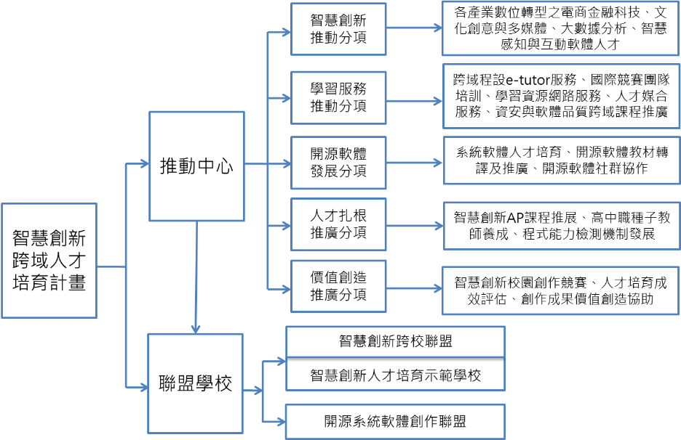
圖2. 智慧創新跨域人才培育計畫推動架構
- 推動中心負責推動之工作如下所述：
- 智慧創新推廣分項：透過公開遴選方式成立智慧創新跨校聯盟，推動各產業轉型升級所需之電商金融科技、文化創意與多媒體、大數據分析、智慧感知與互動體驗之數位軟體人才培育工作。
- 學習服務推動分項計畫（圖3）：本分項旨在以虛實整合模式，提供各項共通性智慧創新教學及學習服務給各大專校院，其推動策略在於營運網路學習服務平臺，結合各類人才培育跨校聯盟，在教學現場普及各項學習活動及教學服務。而其服務範疇包括跨域學生程式設計e-tutor服務、國際競賽團隊培訓、學習資源平臺服務、資安與軟體品質跨域課程推廣。
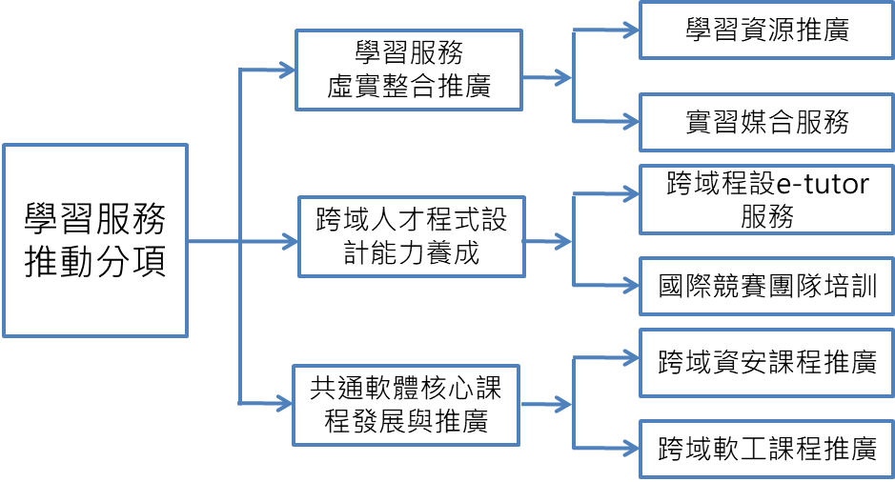
圖3. 推動中心學習服務推動分項推動架構
- 開源軟體發展分項計畫（圖4）：本分項基於開源軟體開放創新模式，型塑校園開源軟體運用與開發文化，並以開源模式培育資通訊系統軟體人才，包含開源軟體專案創作、開源社群交流協作、開源軟體教材轉譯及推廣。
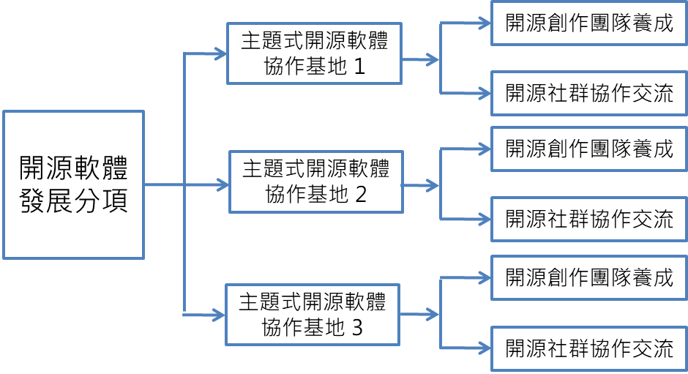
圖4. 開源軟體發展分項計畫推動架構
本分項將整合多個公開遴選之開源軟體創作聯盟共同推動相關工作。每個創作聯盟由一個協作基地為核心，由其擇定主題，籌組多個跨校系統軟體開源創作團隊，規劃跨校系統軟體人才培育之協同運作機制及相關活動，推動參與與國內外開源社群之具體作法，並提出普及開源軟體創作成果推廣作法。
- 人才扎根推廣分項計畫（圖5）：本分項旨在將智慧創新素養扎根於高中職，激勵潛力數位人才，重點工作包括協同跨校聯盟之中心學校發展及推廣智慧創新AP課程、高中職種子教師養成、程式設計能力檢測機制發展與推廣、高中職潛力數位人才培育等。
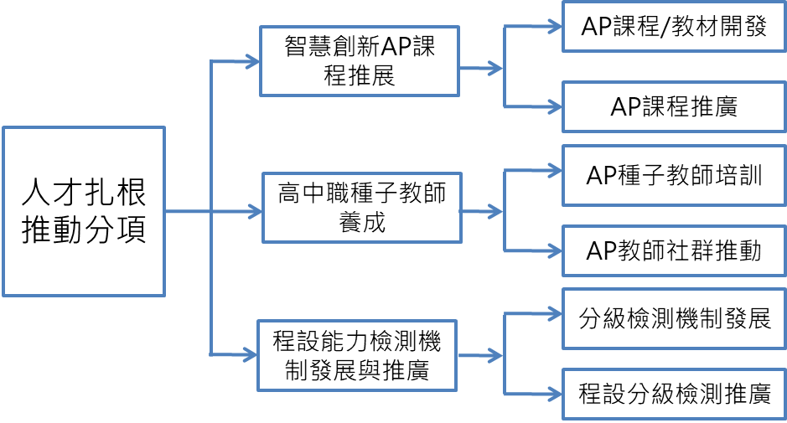
圖5. 人才扎根推廣分項計畫推動架構
- 價值創造推廣分項計畫（圖6）：本分項旨在結合各人才培育類型跨校聯盟之中心學校，協助智慧創新人才培育示範學校規劃跨域數位人才核心能力指標及評量機制、進行智慧創新人才培育成效評估，成功典範擴散及輔導創作成果價值創造。本分項也將辦理智慧創新校園創作競賽。
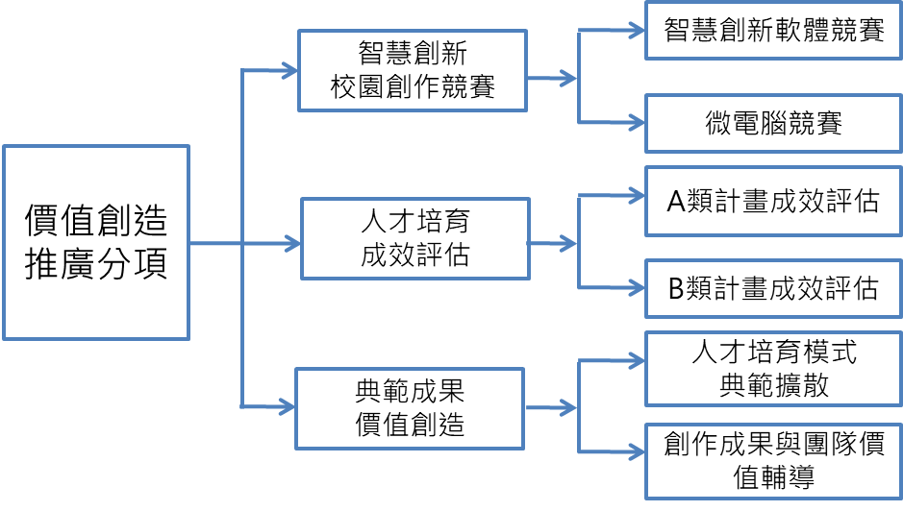
圖6. 價值創造推廣分項計畫推動架構
- 聯盟學校包括三類計畫：
- 「智慧創新人才培育示範學校」計畫（圖7）
本項推動目的在於鼓勵大學以校層級整體規劃與推動方式，建構跨領域數位軟體人才培育機制，從各院系、學程擴大培育軟體專業人才，並精熟智慧創新實務能力。各校可依發展特色及學生性向規劃智慧創新能力養成相關之微學程或其它新型態數位人才養成模式，同時必須配合前項規劃，建構可落實智慧創新跨域人才培育之制度性支持機制。
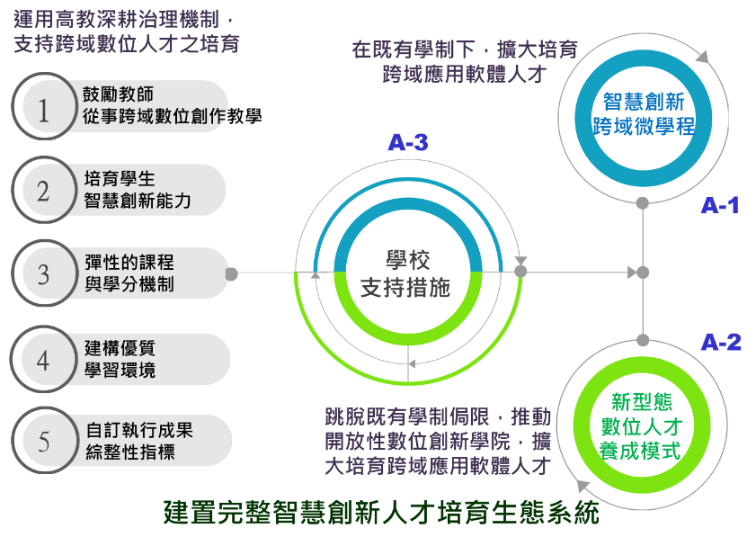
圖7.「智慧創新人才培育示範學校」發展架構

- 智慧創新微學程（A-1）
規劃本項之學校應推動具前瞻性之整合性應用學程，提供跨院系涵蓋非資訊領域系所的學生修讀，應修學分數以8-12學分為原則，須強調使用智慧創新能力解決實際應用問題。本項規劃之參考面向包括1）從4個人才培育類型中，依學校定位挑選適當類型，並根據學生性向及能力規劃系列性課程，並以capstone總整性專題課程檢驗學生學習成效；2）建立篩選及評量各領域數位軟體潛力人才之具體作法；3）培養跨域（跨院系或學程）智慧創新核心教師，建立課程共授、共學與合作的機制；4）鼓勵教師發展各項創新教學模式，如階段循環式教學、翻轉教學、PBL (Problem/Project/ Product-Based Learning)教學、Pair/Mob Programming、闖關學習、團隊競爭學習、同儕互評、即時反饋等，以提升學生學習意願與團隊合作能力；5）充分運用開放課程、開放教材、與開源軟體，並與國內外軟體社群連結，尋求實際問題與資源挹注；6）透過社團與同儕互助方式協助學生專業成長，並強化學生與業界及社群的交流。
- 新型態數位人才養成模式（本須知說明統稱「數位創新學院」，提案學校得自訂名稱）（A-2）
規劃本項之學校應針對智慧創新發展需求，提出結合領域專業知識及數位技能學習的跨域數位人才養成模式。相關規劃可基於前期計畫補助之軟體人才培育模式轉化升級。可能的作法（但不限於）包括1）跳脫既有學制侷限之虛擬學院模式；2）參考École 42等開放性Coding School模式，以非學歷導向模式培育智慧創新潛力人才，除各校學生外，亦可擴及在職或社會人士之養成；3）結合學生職涯輔導或社會實踐之跨域數位人才培育模式；4）與國際機構或組織合作推動之國際化數位人才培育模式；5）與產業界、法人機構或社群共同投入資源，結合人才養成與就業/創業輔導之跨域數位人才培育模式。
- 學校支持措施（A-3）
學校應根據A1、A2規劃之內容，設計資源面與制度面的配套措施，支持計畫的推動，可能的作法（但不限於）包括（1）跳脫既有學制侷限，支持所提「數位創新學院」的制度或措施；（2）鼓勵教師從事跨域數位創作教學之措施；（3）鼓勵學生跨域修習數位創作技能之措施及在課程標準、學分認定之彈性機制（如鼓勵跨域修習微學程、微學分、彈性開課時間、線上學習或自主學習學分等）；（4）建構智慧創新優質學習環境（如實驗室、co-working space、助教等）之具體作為；（5）學校對於本計畫之權責分工與計畫管考機制，並自訂質、量化綜整性績效指標。
- 「智慧創新跨校聯盟」推動計畫
每個人才培育類型籌組1個跨校聯盟，由1個中心學校及若干加值創作團隊組成，同時納入同類型「智慧創新人才培育示範學校」協同運作。跨校聯盟中心學校主要角色包括（1）鏈結跨校師生及產研人士，形成智慧創新人才培育生態系統，深化軟體人才對產業加值應用之探索；（2）發展優質教學及創作資源，普及國內大專校院使用；（3）協助各校推廣領域創作成果，提升師生軟體加值、創新創業動能，擴大軟體人才價值創造綜效。其工作重點包括：（1）協助智慧創新人才培育示範學校，依學生特性(如一般、技職體系、潛力菁英、一般人才等屬性)，規劃推動跨域學程及創新教學模式；（2）籌組跨校加值創作團隊，執行智慧創新加值創作計畫，並協助深化成果，創造應用價值；（3）建立知識地圖並連結全球開放性教材與學習資源，並開發共通核心教材；（4）媒合產業界、法人、政府部門或公益團體之創作資源，並促成產學合作、學生實習、協同創作、技術移轉、創新創業與接軌國際舞臺等；（5）發展跨校教師社群及學生創作社群，建構智慧創新人才交流平臺；（6）舉辦種子教師培訓、跨領域工作坊、暑期學苑、創客論壇或跨校軟體創作交流等；（7）針對所擇定之人才培育類型，配合推動中心規劃，與高中職種子教師協同開發高中職AP課程教材；（8）配合推動中心規劃，與各推廣分項協作，落實相關推動工作。
前述智慧創新加值創作計畫之規劃重點包括：（1）應屬於4個人才培育類型之智慧創新作品加值創作或場域驗證；（2）應組成跨院系或學程的學生團隊；（3）應與業界/法人/公部門/在地政府/公益單位進行協作，以提高創作成果可應用性；（4）推廣計畫成果的具體作法。
- 「開源系統軟體創作聯盟」推動計畫
每個開源軟體主題籌組1個跨校開源創作聯盟，由1個協作基地及若干開源軟體創作團隊組成，每個開源軟體創作團隊執行1個開源創作計畫。其推動目的在於（1）結合跨校師資，以開源模式培育資通訊系統軟體人才，包含開源軟體專案創作、開源社群交流協作、開源軟體教材轉譯及推廣；（2）深耕對臺灣科技及產業應用具重要性之開源軟體主題，建構跨校開源系統軟體人才培育生態系統，成為國內外重要開源軟體社群的活躍貢獻者。規劃重點包括：（1）開源軟體創作標的應與所參與開源軟體協作基地的主題相符；（2）爭取參與國內外開源專案協作；（3）持續參與國內外開源社群運作之具體作法；4）開源軟體創作成果之具體推廣作法。
參、智慧創新人才培育類型說明
下列說明僅供參考，提案單位可自行規劃合適之人才培育作法與內容。而且，不同領域系所或學程皆可由所屬產業進行數位轉型之軟體人才需求，提出適性之軟體人才培育規劃內容。
一、智慧感知與互動體驗
- 重要性及發展趨勢
由於物聯網的快速發展與佈建，結合雲霧及邊緣計算，帶動了廣泛的智慧應用，如何在短時間內整合（1）多樣化之感測終端、（2）異質化之網路通訊、（3）巨量化之數據、以及（4）人性化之體驗，經由智慧且即時之計算與分析，轉化成可以清晰、快捷、有效與直覺地傳達與溝通的資訊，將是近期「智慧感測與互動體驗」的發展重點。本類型著重運用開源之Web Frameworks，包含：Ruby on Rails (RoR)、Angular、React、Django、Express等專案，不僅擁有許多開放課程(Open Course)的教學資源，更可透過參與全球化之開發社群，讓全端(Full Stack)之系統開發有嶄新之實作體驗。此外，透過設計思考(Design Thinking)方法與流程的導入，能深化使用者需求的探索，將使感知技術的應用顯現其具體的價值。
- 核心能力需求
因應跨領域之產業需求，人與資訊溝通管道變得更為多元。感知技術的發展加上不同情境下使用者的需求，發展出具有自然體驗的人機互動模式，例如觸控、手勢、體感、語音、虛擬影像(AR/VR/MR)等使用者介面(User Interface, UI)。藉由良好的使用者體驗(User Experience, UX)設計，可以讓使用者在接觸產品、系統、服務後，產生正向的認知、情緒、偏好、知覺、生理、心理、行為等變化。因此，透過對於人性因素(Human Factors)的了解，考量人、情境與系統內涵之間的關係，以互動設計(Interaction Design, IxD)整合硬體、軟體、系統…等要素，將有助於發展出獨特之跨領域應用服務，帶來技術發展的效益。
本類型人才重視下列核心能力：1）UX/UI/IxD跨領域體驗創新設計能力：運用設計思考洞悉(Insight)跨領域需求，並轉化成設計概念與演算流程，實現成品並能持續改進；2）AR/VR/MR資料視覺化能力：整合智慧感測技術將數據進行視覺化呈現，並結合穿戴式設備開發新一代AR/VR/MR互動體驗與應用；3）Web系統框架應用能力：藉由開源之Web Frameworks敏捷地進行程式開發；4）視覺化/圖形化開發工具運用能力：依照需求進行視覺化/圖形化開發工具的元件客製化，促使跨領域應用服務的成品實踐與持續創新。
二、大數據分析（資料科學）
- 重要性及發展趨勢
資料科學與人工智慧已經是資通訊領域兩大熱門議題。其中，巨量資料科學強調處理現今數位資料具有的3V特性：多樣性 (Variety)，大量性 (Volume)與資料增加的速度 (Velocity)。過去統計技術與關聯式資料庫等工具，已難以在有限時間內去發掘資料的價值。雖然相關知識及研究已快速發展，但人才缺口以及領域發展仍有極大的努力空間，包含新型態感測資料，或政府開放資料(open data)，交通相關的感測及即時物聯統計資料，醫療健康照護資料與社群網路資料等等。如何有效處理這些資料，創造新的價值及雲端服務，結合跨域應用的創新情境需求等，均是未來資通訊人才所需具備的能力之一。

- 核心能力需求
資料科學人才的培養需要跨領域學習的環境，除了對資訊數位工具的使用熟稔度外，更須能深入了解不同應用領域的關鍵議題，資料敏感度及保護等實務面對的問題及處理方式也應有所認知。如何有效的解讀資料分析所獲得的內容，透過視覺化技術呈現，都是本類型人才必須累積的知識。本類型人才所強調的核心能力包含1）時空資料分析技術 (Spatial-Temporal data analytics)；2）圖數據資料分析技術 (Graph data analytics)；預測的最佳化技術 (Optimization of prediction tasks)；3）邊緣運算式資料分析技術 (Edge-Computing data analytics)；4）隱私保護的資料分析科技 (Privacy preserving data analytics)；5）GPU為基礎之資料分析。
三、電商金融科技
- 重要性及發展趨勢
結合網際網路與商業模式的電子商務已經相當盛行，也為人流、物流及金流帶來急遽的變化，尤其是作為金流基礎的支付工具，透過像是第三方支付與行動支付等新興工具，資通訊科技業者打破了這個百年的行業定規，讓金融服務與產品走向逐步去場域化。不僅如此，支付工具以外的眾多金融服務，也因為科技的創新投入，開始了一波新的結合金融與科技的「金融科技」(FinTech)浪潮，正逐步翻轉全球的金融業。
2015年6月世界經濟論壇（World Economic Forum 2015, WEF）發表「金融服務的未來（The Future of Financial Services）」報告書，根據支付（payment）、保險（insurance）、存貸（deposit & lending）、籌資（capital raising）、投資管理（investment management）及市場資訊供應（market provisioning）等6項金融服務功能，提出了11項金融科技創新項目（Clusters of Innovation）。臺灣方面，金管會自2015年全面啟動「打造數位化金融環境3.0」計畫，2016年提出的「金融產業發展政策白皮書」，也將「推動數位化金融」列為8大策略主軸之一。臺灣FinTech的發展有需要投入更多資源，以趕上國際金融科技行業的發展趨勢。
- 核心能力需求
電子商務與金融科技在本質上都屬於跨領域的主題，位於資通訊科技與商學及金融專業的交會處。此類人才所需之核心能力可以從兩個方向來看，一是由科技走向商業與金融應用的能力：將商業創新與應用技能導入以資通訊科技為基礎的專業能力；二是由商業走向科技創新的能力：將資通訊科技素養導入於以商學應用為核心的專業能力。電商與金融科技人才所需培養之核心能力包含1）資料分析能力：學習新一代的大數據資料分析、探勘與視覺化工具來解讀大數據資料，以利開發更符合消費者需求的產品與服務；2）產品企劃與數位行銷：掌握虛擬通路與實體通路的差異與整合應用，搭配合適的使用者介面與體驗設計，才能打造出客戶滿意的產品；3）科技素養與創新應用：關注大數據、雲端運算、物聯網、區塊鏈與人工智慧的各種創新應用，並了解資訊系統的前後端技術，以及系統整合工具的特性與限制；4）金融實務基礎：學習金融實務的重要基礎，包含支付、借貸、投資理財、證券期貨以及保險等領域，培養對相關產品與法規的基本認識。並了解金融業在數位轉型中，所面臨的困難與挑戰。
四、文化創意與多媒體
- 重要性及發展趨勢
從國內的統計以及國際的比較，顯示傳統文化創意產業的發展已經面臨瓶頸，而若從數位內容次產業觀察，上網專門店、入口網站經營及電動玩具製造業廠商家數分別衰退14.49%、6.94%、6.90%，推斷應是受到手機遊戲的應用增加與社群媒體的興起（文化產業發展總論，文化部、2017）。未來，憑藉臺灣豐厚的科技實力，帶動新興多媒體與文化創意產業的發展，應是經濟升級與產業轉型的重要手段。臺灣的經濟發展，起初以OEM模式為主，而後走向ODM模式，致力於商品差異化。未來，將必須朝向以商品風格化與品牌形象化（OBM，Original Brand Manufacture）的知識密集階段，並發展「美學體驗」的感性科技。近年來，由於互動科技的蓬勃發展以及網路的盛行，新興多媒體以數位內容結合文化創意的概念興起，包括使用者參與、互動性、個人客製化、多媒體展示、超文本脈絡、即時性、跨平臺性、開放共享性等不同於傳統媒體的詮釋方式，更被廣泛應用於文化創意產業或是其它生活週遭。
本領域相關發展趨勢包括1）使用者創造內容（UGC，User Generated Content）；2）結合3D多媒體的文化創意產業設計思維；3）科際整合的展現（Performing Interdisciplinarity）。創意」是藍海策略的源頭，開創藍海所要的創意是innovation（全然的創新），而非 creation（創作），也就是一種跳脫傳統，以「想像」取代「實際」的創新。將文化創意輔以數位科技，運用藍海策略，透過創意與美學為產品加值，開創前所未有的市場讓消費者在驚喜之餘，願意在「需要」之外，以高價購買類似的商品。而文化創意商品需掌握文化的核心價值，透過故事行銷、手感加值、體驗互動，創造各地的特色魅力，展現強烈的抓地力，為在地經濟產業開創無垠的藍海。
- 核心能力需求
本類型人才之核心能力應避免僅從純技術研發的角度思考，而是注意其需求面、設計面、技術面之交互影響，將想像力的各個層面一併思考，才能發揮實質效益。本領域是結合與應用數位科技於創意知識的跨領域服務，核心能力面向包括1）內容與設計能力；2）智慧創新科技運用能力；3）跨領域整合能力：專案實作、產品專案管理、比賽與展演。
附件2

智慧創新跨域人才培育聯盟計畫

智慧創新人才培育示範學校計畫(A類)申請書

計畫名稱：○○○○○○○○○○

請加蓋學校校印

全程計畫：108年3月至112年1月

年度計畫：108年3月至109年1月(第1年)

申請學校：○○○○○

107年12月

目 次

基本資料表

全程計畫摘要

一、計畫目標

二、計畫經費

全程計畫架構及執行規劃

一、推動模式與辦理項目

二、計畫推動組織架構

三、智慧創新微學程

四、數位創新學院
五、學校支持措施
六、推動中心、跨校聯盟及外部資源運用規劃
七、其他辦理項目

108年度執行重點及預期產出
一、重點工作項目及產出
二、重要活動彙整表
三、預定執行進度與查核點

108年度人力配置

108年度計畫經費需求

108年度預期成果
一、預期質化成果
二、預期量化績效

附錄、主要參與人員簡歷資料

壹、基本資料
計畫類別及名稱 | 智慧創新人才培育示範學校(A類計畫)  (計畫名稱：○○○○○○)
申請單位 | ○○○○○○學校
擬推動之人才  培育類型 | □文化創意與多媒體 □大數據分析  □智慧感知與互動體驗 □電商金融科技
計畫主持人  (學校科系及職稱) |  | 協同主持人  (學校科系及職稱)
全程計畫期程 | 108年3月1日至112年1月31日止
年度計畫期程 | 108年3月1日至109年1月31日止
參與人員及分工
參與人員及職稱 | 服務單位(學校系所) |  | 參與本計畫之工作項目
本年度計畫經費
經費來源  經費科目 | 申請教育部補助 |  | 自籌款(含學校及業界補助) |  | 合計
人事費
業務費
設備費
合 計
計畫經費申請說明(本項請務必填列)
本案是否申請其他單位補助？ | 其他單位補助情形
本案是否申請其他單位補助？ | 補助/申請額度 |  |  |  | (申請)補助單位
□是 □否 | □已獲補助  □申請補助 |  | 元
聯絡資訊 | 主持人 |  | 協同主持人 |  | 計畫聯絡人
姓 名
職 稱
電 話
電子郵件

貳、全程計畫摘要
本計畫可規劃1年期或多年期，最多規劃4年。
一、計畫目標
請簡要說明本計畫發展方向及全程推動目標，並分年說明每年度擬達成之具體目標。

二、計畫經費
請分年說明經費需求規劃(含自籌款)。
單位：新臺幣元
年度  經費項目 |  | 108年度 | 109年度 | 110年度 | 111年度 | 合計
申請教育部補助 | 經常門
申請教育部補助 | 資本門
學校自籌
合計

參、全程計畫架構及執行規劃
下列各項若有分年不同之辦理內容，請具體說明。

一、推動模式與辦理項目
說明學校在「A-1智慧創新微學程」、「A-2數位創新學院」、以及「A-3學校支持措施」之整體規劃。A-3為提案之必備項目。A-1及A-2可同時或擇一規劃辦理，但A-1最多規劃三個微學程，A-1亦可融入A-2「數位創新學院」併同規劃。

二、計畫推動組織架構
依據推動模式，詳細說明推動本計畫之組織架構、功能角色及運作機制。除文字說明外，請圖示推動組織架構。

三、智慧創新微學程(A-1、如無規劃可免填)
每個申請案最多得規劃3個同類型或不同類型的微學程，每1個微學程單獨填寫，請先填列以下總表。
智慧創新跨域微學程規劃總表
序號 | 微學程名稱 | 開辦年度 | 人才培育主軸  （每一個微學程從文化創意與多媒體、大數據分析、智慧感知與互動體驗、電商金融科技四個人才培育類型擇一辦理） | 申請補助經費  （新臺幣元）
1
2
3

各微學程執行規劃內容包括：
- 人才培育主軸
針對4個智慧創新人才類型（文化創意與多媒體、大數據分析、智慧感知與互動體驗、電商金融科技），依學校定位挑選適當類型，根據學生性向及能力規劃系列性課程。人才培育定位及範圍宜聚焦，在所屬類型選擇重點方向進行規劃，不必涵蓋該類型的所有可能範疇，並從學校發展特色、學生適性發展、產業人才需求等面向論述其必要性、妥適性及潛在效益。另外，應有吸引非資訊領域學生修習之具體作法。

- 微學程規劃與推動方式
應具體說明微學程之課程設計、課程地圖與推動方式。依第1 點規劃之人才培育主軸，以學生所需之核心能力規劃具實務與前瞻性之整合性應用學程，應修課程學分數以8-12學分為原則，須強調使用智慧創新能力解決實際問題，並建議以Capstone總整性（專題）課程檢驗學生學習成效。另外，亦需說明篩選及評量各領域數位軟體潛力人才之具體作法。
(○○○○○○)微學程課程規劃表
開授課程  名稱 | 預定開課時間 | 學分數 | 授課教師  (職稱) | 預估修課人數 | 課程特色
年
月
年
月
年
月
年
月
年
月
年
月

- 教材與開放資源運用
列出微學程各課程之課程大綱及預備採用之教材，建議充分運用開放課程、開放教材、與開源軟體，如有不足可自編或採用跨校聯盟開發之教材。
- 教師跨域專業成長措施與活動
說明如何培養跨域（跨院系或學程）合作之智慧創新核心教師，建立課程共授、跨域共學、與跨域合作的機制，並鼓勵教師使用各項智慧創新教學方法。
- 與業界和社群之交流機制
建議與業界和國內外軟體社群深度連結，尋求實際問題與資源挹注，並強化學生與業界和社群的交流，回應產業及社會需求。

四、數位創新學院(A-2、如無規劃可免填)
提出培育校內外跨域智慧創新人才的有效機制與作法，可參考（但不限於）徵件須知提到之作法。若係基於前期計畫補助之軟體人才培育模式，轉化升級成為本次提案之跨域數位人才培育模式，請具體說明過去模式之執行成效及與本期模式之差異性。
執行規劃之內容包括：
- 人才培育主軸及推動模式
針對4個智慧創新人才類型（文化創意與多媒體、大數據分析、智慧感知與互動體驗、電商金融科技），擇一或數個類型規劃推動，並從學校發展特色、學生適性發展、產業人才需求等面向論述其必要性、妥適性及潛在效益。另外，應有開放校內外非資訊領域學員（含他校學生、社會人士或高中職生）修習之具體作法。
- 學生學習歷程設計
必須是結合領域專業知識及數位技能之數位人才培育模式，並說明評量學生智慧創新能力提升情形之實施機制。另外，亦需說明篩選各領域數位軟體潛力人才之具體作法。
- 課程設計及教材開發
請依學生所需之核心能力具體說明整體課程設計、課程地圖與推動方式。
每個課程請說明課程大綱及預備採用之教材，建議充分運用開放課程、開放教材、與開源軟體，如有不足可自編或採用跨校聯盟開發之教材。
課程規劃表
開授課程  名稱 | 預定開課時間 | 學分數 | 授課教師  (職稱) | 預估修課人數 | 課程特色
年
月
年
月
年
月
年
月
年
月
年
月

- 師資與教學環境等相關配套措施
- 與業界及社群之交流機制
建議與業界和國內外軟體社群深度連結，尋求實際問題與資源挹注，並強化學生與業界和社群的交流，回應產業及社會需求。

五、學校支持措施(A-3)
根據A-1, A-2規劃之內容，提出學校的支持性制度與措施。可參考（但不限於）徵件須知提到之相關資源與配套措施。

六、推動中心、跨校聯盟及外部資源運用規劃
請參考附件1說明，提出執行計畫時之初步運用構想。

七、其他辦理項目(如無可免填)

肆、108年度執行重點及預期產出
一、重點工作項目及產出
請根據第參項規劃之執行項目，敍明本年度之具體工作內容及其預期產出。
二、重要活動彙整表
活動性質 | 活動名稱 | 活動目的 | 辦理時間 | 參與對象  及人數 | 預估經費
教學研討
及
師資培育
跨域軟體
創作
產業或社群交流
成果發表
及推廣
其它
相關活動

三、預定執行進度及查核點

工作項目 | 預定完成  時 間 | 具體可查核之完成事項  及達成目標 | 審查/評估方式
 | YY/MM
伍、108年度人力配置
專案職稱 | 姓名 | 主要學經歷 | 負責工作項目
主持人
協同主持人
參與教師
專任助理
兼任助理
註：1.本計畫除主持人外，其他職務可有多人，每人填一列。
2.因補助經費有限，人事費僅得編列專、兼任助理，以不超過4人為原則；不得編列主持人及協同主持人等之工作津貼。

陸、108年度計畫經費需求

(請依據「教育部補助及委辦計畫經費核撥結報作業要點及其編列基準表」編列)
學校系所 | 學校 系所 |  | 計畫類別 | A類計畫：  智慧創新人才培育示範學校
年度計畫期程 | 108年3月1日至109年1月31日
人才培育類型 | □文化創意與多媒體 □大數據分析  □智慧感知與互動體驗 □電商金融科技
計畫主持人 | 姓名 |  | 電話
計畫主持人 | E-mail |  | 傳真

- 計畫經費總表 單位：新臺幣元
經費項目 | 申請教育部補助金額 | 學校自籌金額 | 合計(申請計畫金額)
人事費
業務費
設備費
合計
註：A類計畫為部分補助，每案自籌經費比例不得少於計畫總經費之20%。
- 經費項目及額度(含自籌款) 單位：新臺幣元
經費項目 |  | 金 額 | 計算方式
人事費小計( A) |  |  | 如未依核定之學(經)歷聘用人員，以及年終獎金依實際在職月數合併計算所致之剩餘經費，視為未執行項目，不得流用，應全數繳回。
本計畫得編列專、兼任助理，以不超過4人為原則。
元x 月x 人= 元
補充保費（雇主負擔）： 元x1.91% x 月x 人= 元
業務費小計(B)
印刷費 |  |  | 核實報支  (1)課程教材、文件資料等印製： 元  (2)配套/活動海報/講義編印印刷費： 元
資料蒐集費 |  |  | 核實報支(以30,000元為限)
實驗材料費 |  |  | 核實報支(課程開授所需單價未達1萬元之實驗材料，但不含紙張、文具、碳粉匣等一般耗材，額度以業務費的25%為限。)
出席費 |  |  | 依中央政府各機關學校出席費及稿費支給要點核實報支  以每次會議2,500元為上限，由各校視會議諮詢性質及業務繁簡程度支給。  元x 人次= 元  補充保費（雇主負擔）： 元x 1.91%x 人次= 元
講座鐘點費 |  |  | 依行政院「講座鐘點費支給表」核實報支  外聘國內專家學者授課支給上限2,000元/節，內聘主辦學校人員支給上限1,000元/節；授課時間每節為50分鐘，連續上課2節者為90分鐘，未滿者講座鐘點費應減半支給。  (1)課程： 元x 人節＝ 元  (2)活動( 日)： 元x 人節＝ 元  補充保費（雇主負擔）： 元x1.91% x 人節= 元
旅運費  (含租車) |  |  | 依國內出差旅費報支要點核實報支  (1)計畫人員參與計畫活動差旅費： 元  (2)課程配套活動校外講員交通費： 元  (3)學生校外場域見習實習交通費(含保險費，依公務人員因公傷亡慰問金發給辦法辦理)： 元  (4)學生參與計畫成果展/競賽等活動交通費： 元
工讀費 |  |  | 以現行勞動基準法所訂每人每小時最低基本工資1.2倍為支給上限，但大專校院如訂有工讀費支給規定者，得依其規定支給。  元x 人日= 元  補充保費（雇主負擔）： 元x 1.91% x 人日= 元  元x 人時= 元  補充保費（雇主負擔）： 元x 1.91% x 人時= 元  (1)○○○○工作項目： 人日(時)  (2)○○○○工作項目： 人日(時)  (3)○○○○活動( 日(時) 人)：
膳費 |  |  | 依本部及所屬機關(構)辦理各類會議講習訓練與研討(習)會管理要點核實報支  - 午、晚餐每餐單價須於80元範圍內供應。  - 工作坊、研討、研習等課程配套活動：辦理半日者，上限120元/人日；辦理期程第1天(含1日活動)不提供早餐，上限200元/人日，第2天起，上限250元/人日。  - 計畫內部工作會、座談、諮詢等非對外公開活動，以80元/人次為原則。  (1)○○○活動： 元x 人x 日＝ 元  (2)○○○活動： 元x 人x 日＝ 元
雲端設備租用 |  |  | 核實報支(以50,000元為限)
雜支 |  |  | 凡前項費用未列之辦公事務費用屬之。如文具用品、紙張、資訊耗材、資料夾、郵資等屬之。
設備項目明細
設備費 | 設備項目名稱 |  |  | 使用  年限 | 使用課程 | 單價 | 數量 | 總價 |  | 備註  (請填寫規格)
設備費 | (規格請列於備註欄)
設備費 | 1.以不超過計畫總經費(含自籌款)之40％為原則。  2.以採購本計畫相關教學設備為主，不得使用本部補助款採購一般、事務性及個人教學設備(如單槍投影機、實驗桌椅、印表機及個人電腦等)。
設備費 | 設備費  小計(C)
總計(A+B+C)
備註：  1、同一計畫向本部及其他機關申請補助時，應於計畫項目經費申請表內，詳列向本部及其他機關申請補助之項目及金額，如有隱匿不實或造假情事，本部應撤銷該補助案件，並收回已撥付款項。  2、補助計畫除依本要點第4點規定之情形外，以不補助人事費、內部場地使用費及行政管理費為原則。  3、申請補助經費，其計畫執行涉及需依「政府機關政策文宣規劃執行注意事項」、預算法第62條之1及其執行原則等相關規定辦理者，應明確標示其為「廣告」，且揭示贊助機關（教育部）名稱，並不得以置入性行銷方式進行。 |  |  |  |  |  |  |  |  | 補助方式：  □全額補助  ■部分補助【補助比率 %】  (指定項目補助□是■否)
餘款繳回方式：
□繳回
□依「教育部補助及委辦經費核撥結報作業要點」第十一點辦理
※本計畫執行內容確未申請或獲得教育部相關單位補助，如經查證重複接受補助者，將繳回該項補助經費。

主持人： 單位主管： 會計單位： 校長：

柒、108年度預期成果
一、預期質化成果
(請根據第參、肆項規劃內容陳述預期質化成果。)
二、預期量化績效
(請依計畫屬性自行增刪量化績效指標。)
重點工作項目 | 本年度績效指標預定達成值  (未辦理之項目免填相關績效指標)
微學程或新型態數位  人才養成預期成效 | - 開設智慧創新跨域微學程： 個  - 修習微學程學生： 人、完成微學程學生： 人  - 參與新型態數位人才養成模式之學員： 人、結業學員： 人  (請說明學員身分分佈情形)  - 開設智慧創新相關跨域課程： 課次、總修課人次： 人次  - 其他：請自行列舉
教材發展及教師專業  成長 | - 開發智慧創新跨域教材： 件、參與開發教師： 人次  - 轉譯或運用開源軟體、開放課程或教材： 件  - 辦理教師研習課程： 場、參與研習教師： 人次  - 培育智慧創新跨域種子教師： 人  - 引進業界師資： 人、教學指導時數： 時、  參加課程學生： 人次  - 其他：請自行列舉
提升學生數位創作能力  預期成效 | - 學生智慧創新軟體創作： 件  - 學生創作成果參與相關競賽總獲獎： 項 人次  (屬於國際競賽獲獎： 項 人次)  - 學生創作成果產學合作或技術移轉： 件(請加以說明)  - 學生通過各類程式設計能力檢測之結果 (請加以說明)  - 其他：請自行列舉
學生就業力及創業力之提升 | - 學生在開源平臺(如GitHub)以計畫相關之數位履歷獲得深造或工作機會： 人(請提供案例說明)  - 學生運用創作成果創新創業： 件(請提供案例說明)  - 學生就業力提升情形：(請提供相關統計數據及案例說明)  - 其他：請自行列舉
產業及社群交流 | - 辦理產學交流活動場次： 場 人次  - 學生參與產學實習或產業服務： 人次  - 學生參加國內外軟體創作社群： 人  - 其他：請自行列舉
其他
(請自行填列)

附錄、主要參與人員簡歷資料(每人簡歷以2頁為限)
- 個人資料
姓 名  職 稱 |  | 電 話：  傳 真：  e-mail：
- 主要學歷
畢業學校 | 國 別 | 科 系 別 或 主 修 學 門 | 學 位 | 起 迄 年 月
- 現職及與專長相關之經歷(按時間先後順序由最近經歷開始填起)
服 務 學 校 | 服 務 部 門 | 職 稱 | 起 迄 年 月
- 近五年內曾講授過之課程
- 近五年內重要相關著作 (請擇重要者列述至多5項即可)
- 近三年內參與教育部之相關教育改進計畫及擔任該計畫之職稱 (請擇重要者列述至多5項即可)
- 近三年內參與教育部舉辦之相關競賽及獲獎情形 (請擇重要者列述至多至多5項即可)
智
附件3-1
智慧創新跨域人才培育聯盟計畫

智慧創新跨校聯盟推動計畫(B類)申請書

□文化創意與多媒體 □大數據分析

□智慧感知與互動體驗 □電商金融科技

（擇一勾選）

請加蓋中心學校校印

全程計畫：108年3月至112年1月

年度計畫：108年3月至109年1月(第1年)

申請學校/科系：○○○○○

107年12月

第一部分 計畫人力及經費總表
壹、計畫人力總表
 | 計畫主持人  姓名/職稱 | 服務學校  名稱/科系 | 計畫名稱
中心學校分項
加值創作分項1
加值創作分項2
加值創作分項3
加值創作分項4
加值創作分項5
(以上表格如不敷使用，請自行增列)
貳、全程計畫經費總表(依計畫之規劃期程，在對應年度填寫經費額度，未必填滿4年)
單位：新臺幣元
 |  | 108年度 | 109年度 | 110年度 | 111年度 | 合計
中心學校分項：(學校/系所名稱) 計畫主持人：
申請補助 | 經常門
申請補助 | 資本門
學校自籌
小計
加值創作分項1：(學校/系所名稱) 計畫主持人：
申請教育部補助 | 經常門
申請教育部補助 | 資本門
學校自籌
小計
加值創作分項2：(學校/系所名稱) 計畫主持人：
申請教育部補助 | 經常門
申請教育部補助 | 資本門
學校自籌
小計
加值創作分項3：(學校/系所名稱) 計畫主持人：
申請教育部補助 | 經常門
申請教育部補助 | 資本門
學校自籌
小計
加值創作分項4：(學校/系所名稱) 計畫主持人：
申請教育部補助 | 經常門
申請教育部補助 | 資本門
學校自籌
小計
加值創作分項5：(學校/系所名稱) 計畫主持人：
申請教育部補助 | 經常門
申請教育部補助 | 資本門
學校自籌
小計
總需求經費(各項小計加總)
(以上表格如不敷使用，請自行增列)
參、108年度計畫經費表
單位：新臺幣元
經費來源  經費科目 | 申請教育部補助 | 學校自籌  (含學校及業界補助) | 合計
中心學校：(學校/系所名稱) 計畫主持人：
人事費
業務費
設備費
小 計
加值創作分項1：(學校/系所名稱) 計畫主持人：
人事費
業務費
設備費
小 計
加值創作分項2：(學校/系所名稱) 計畫主持人：
人事費
業務費
設備費
小 計
加值創作分項3：(學校/系所名稱) 計畫主持人：
人事費
業務費
設備費
小 計
加值創作分項4：(學校/系所名稱) 計畫主持人：
人事費
業務費
設備費
小 計
加值創作分項5：(學校/系所名稱) 計畫主持人：
人事費
業務費
設備費
小 計
總需求經費
(各項小計加總)
(以上表格如不敷使用，請自行增列)

第二部分

中心學校分項計畫申請書

全程計畫：108年3月至112年1月

年度計畫：108年3月至109年1月(第1年)

申請學校/科系：○○○○○

107年12月

目 次

壹、基本資料表

貳、全程計畫摘要

一、計畫目標

二、計畫經費

參、全程計畫架構及執行規劃

一、跨校聯盟推動目標及策略

二、跨校推動團隊與組織架構

三、跨校聯盟及教學資源推廣規劃

四、加值創作團隊跨校協同運作規劃

五、跨校交流及成果推廣活動規劃

六、高中職AP課程教材開發規劃

七、國際合作及交流規劃 (optional，加分項)
八、推動中心及外部資源運用規劃

肆、108年度執行重點及預期產出
一、重點工作項目及產出
二、重要活動彙整表
三、預定執行進度與查核點

伍、108年度人力配置

陸、108年度計畫經費需求

柒、108年度預期成果
一、預期質化成果
二、預期量化績效

附錄、主要參與人員簡歷資料

壹、基本資料
計畫類別及名稱 | ○○○○○○跨校聯盟推動計畫(B類)－中心學校分項  (○○○○○○：請填寫人才培育類型名稱)
申請單位 | ○○○○○○學校○○○○○○○(科系)
擬推動之人才  培育類型(單選) | □文化創意與多媒體 □大數據分析  □智慧感知與互動體驗 □電商金融科技
計畫主持人  (學校科系及職稱) |  | 協同主持人  (學校科系及職稱)
全程計畫期程 | 108年3月1日至112年1月31日止
年度計畫期程 | 108年3月1日至109年1月31日止
中心學校參與人員及分工
參與人員及職稱 | 服務單位(學校系所) | 參與本計畫之工作項目
本年度計畫總經費
經費來源  經費科目 | 申請教育部補助 | 自籌款(含學校及業界補助) |  |  | 合計
人事費
業務費
設備費
合 計
計畫經費申請說明(本項請務必填列)
本案是否申請其他單位補助？ | 其他單位補助情形
本案是否申請其他單位補助？ | 補助/申請額度 |  |  | (申請)補助單位
□是 □否 | □已獲補助  □申請補助 | 元
聯絡資訊 | 主持人 | 協同主持人 |  |  | 計畫聯絡人
姓 名
職 稱
電 話
電子郵件

貳、全程計畫摘要
本計畫可規劃1年期或多年期，最多規劃4年。
      - 計畫目標
請簡要說明規劃推動之智慧創新人才培育類型、推動目標及發展方向，並分年說明每年度擬達成之具體目標。
      - 計畫經費
請分年說明中心學校經費需求規劃(含自籌款)。
單位：新臺幣元
年度  經費項目 |  | 108年度 | 109年度 | 110年度 | 111年度 | 合計
申請教育部補助 | 經常門
申請教育部補助 | 資本門
學校自籌
合計

參、全程計畫架構及執行規劃
各項若有分年不同之辦理內容及進度，請具體說明。

一、跨校聯盟推動目標及策略
（一）人才培育類型及目標
（二）推動策略
從「智慧創新跨域人才培育推廣計畫」推動之4個人才培育創作類型，選擇1項做為申請案推動標的，並論述跨校性資源中心的經營目標與成功策略。

二、跨校推動團隊與組織架構
說明推動本計畫之組織架構、功能角色及運作機制。除文字說明外，請圖示推動組織架構。
協同主持人之一應為不同區域大專校院教師，且就擇定之人才培育類型所辦理的活動，應能於不同區域均衡舉行。

三、跨校聯盟及教學資源推廣規劃
- 協助同一人才培育類型之智慧創新人才培育示範學校(A類計畫)落實微學程或新型態人才培育模式之作法。
- 促成A類計畫形成跨校聯盟，進行資源共享及協同運作之作法。
- 建立知識地圖並連結全球性開放性教材與學習資源之相關規劃。
- 核心教材模組開發及推廣規劃（依據上項知識地圖，盤點全球開放性教材，並斟酌我國各大專校院教學需求後，針對缺口進行教材開發規劃；原則上，已有適用之優質開放教材部分，不重複開發）。

有關「核心教材模組開發及推廣」請說明下列項目：
❶教學目標與教材大綱
❷學生能力指標
❸教材內容編製團隊及特色
❹學習評量構想
❺教學觀摩與種子教師培訓活動規劃
❻跨校推廣規劃

四、加值創作計畫跨校協同運作規劃
說明所組合跨校加值創作團隊之優越性與價值創造潛力。

五、跨校交流及成果推廣活動規劃
- 說明發展跨校教師社群及學生創作社群，建構智慧創新人才交流平臺之作法。
- 說明種子教師培訓、跨領域工作坊、創客論壇、暑期學苑等跨校活動。
- 說明產學交流/合作教學、創作成果觀摩交流等跨校活動。

六、高中職AP課程教材開發規劃
在所擇定人才培育類型，針對我國高中職生學習需求，規劃開發AP課程模組之教材，後續將由推動中心人才扎根分項協助推廣。

七、國際合作及交流規劃
本項目屬選擇性(optional)加分推動項目，不強制規劃推動。
八、推動中心及外部資源運用規劃
請參考附件1所述推動中心各推廣分項業務，提出執行計畫時之合作構想。

肆、108年度執行重點及預期產出
一、重點工作項目及產出
請根據第參項規劃之執行項目，敍明本年度之具體工作內容及其預期產出。
二、重要活動彙整表
活動性質 | 活動名稱 | 活動目的 | 辦理時間 | 參與對象  及人數 | 預估經費
跨校軟體
創作觀摩
交流活動
跨校產學
交流/合作
教學活動
跨校學術
交流
教材推廣、教學研討及師資培育
成果發表
及推廣
計畫其它
相關活動

三、預定執行進度與查核點

工作項目 | 預定完成事項 | 預定完成  時 間 | 查 核 點 概 述
 |  | YY/MM
伍、108年度人力配置
專案職稱 | 姓名 | 主要學經歷 | 負責工作項目
主持人
協同主持人
參與教師
專任助理
兼任助理
註：1.本計畫除主持人外，其他職務可有多人，每人填一列。
2.因補助經費有限，人事費僅得編列主持人費、協同主持人費及專、兼任助理費，以不超過4人為原則。

陸、108年度計畫經費需求

(請依據「教育部補助及委辦計畫經費核撥結報作業要點及其編列基準表」編列)
學校系所 | 學校 系所 |  | 計畫類別 | B類計畫：中心學校分項
計畫期程 | 108年3月1日至109年1月31日
人才培育類型 | □文化創意與多媒體 □大數據分析  □智慧感知與互動體驗 □電商金融科技
計畫主持人 | 姓名 |  | 電話
計畫主持人 | E-mail |  | 傳真

- 計畫經費總表 單位：新臺幣元
經費項目 | 申請教育部補助金額 | 學校自籌金額 | 合計(申請計畫金額)
人事費
業務費
設備費
合計
註：中心學校分項計畫為全額補助（若為地方政府所屬學校，則需提撥自籌經費，其比例不得少於計畫總經費之20%）。
- 經費項目及額度(含自籌款) 單位：新臺幣元
經費項目 |  | 金 額 | 計算方式
人事費小計( A) |  |  | 如未依核定之學(經)歷聘用人員，以及年終獎金依實際在職月數合併計算所致之剩餘經費，視為未執行項目，不得流用，應全數繳回。
本計畫得編列主持人費、協同主持人費及專、兼任助理費，以不超過4人為原則。

元x 月x 人= 元
補充保費（雇主負擔）： 元x1.91% x 月x 人= 元
業務費小計(B)
印刷費 |  |  | 核實報支  (1)課程教材、文件資料等印製： 元  (2)配套/活動海報/講義編印印刷費： 元
資料蒐集費 |  |  | 核實報支(以30,000元為限)
實驗材料費 |  |  | 核實報支(課程開授所需單價未達1萬元之實驗材料，但不含紙張、文具、碳粉匣等一般耗材，額度以業務費的25%為限。)
出席費 |  |  | 依中央政府各機關學校出席費及稿費支給要點核實報支  以每次會議2,500元為上限，由各校視會議諮詢性質及業務繁簡程度支給。  元x 人次= 元  補充保費（雇主負擔）： 元x 1.91%x 人次= 元
講座鐘點費 |  |  | 依行政院「講座鐘點費支給表」核實報支  外聘國內專家學者授課支給上限2,000元/節，內聘主辦學校人員支給上限1,000元/節；授課時間每節為50分鐘，連續上課2節者為90分鐘，未滿者講座鐘點費應減半支給。  (1)課程： 元x 人節＝ 元  (2)活動( 日)： 元x 人節＝ 元  補充保費（雇主負擔）： 元x1.91% x 人節= 元
旅運費  (含租車) |  |  | 依國內出差旅費報支要點核實報支  (1)計畫人員參與計畫活動差旅費： 元  (2)課程配套活動校外講員交通費： 元  (3)學生校外場域見習實習交通費(含保險費，依公務人員因公傷亡慰問金發給辦法辦理)： 元  (4)學生參與計畫成果展/競賽等活動交通費： 元
工讀費 |  |  | 以現行勞動基準法所訂每人每小時最低基本工資1.2倍為支給上限，但大專校院如訂有工讀費支給規定者，得依其規定支給。  元x 人日= 元  補充保費（雇主負擔）： 元x 1.91% x 人日= 元  元x 人時= 元  補充保費（雇主負擔）： 元x 1.91% x 人時= 元  (1)○○○○工作項目： 人日(時)  (2)○○○○工作項目： 人日(時)  (3)○○○○活動( 日(時) 人)：
膳費 |  |  | 依本部及所屬機關(構)辦理各類會議講習訓練與研討(習)會管理要點核實報支  - 午、晚餐每餐單價須於80元範圍內供應。  - 工作坊、研討、研習等課程配套活動：辦理半日者，上限120元/人日；辦理期程第1天(含1日活動)不提供早餐，上限200元/人日，第2天起，上限250元/人日。  - 計畫內部工作會、座談、諮詢等非對外公開活動，以80元/人次為原則。  (1)○○○活動： 元x 人x 日＝ 元  (2)○○○活動： 元x 人x 日＝ 元
雲端設備租用 |  |  | 核實報支(以50,000元為限)
雜支 |  |  | 凡前項費用未列之辦公事務費用屬之。如文具用品、紙張、資訊耗材、資料夾、郵資等屬之。
設備項目明細
設備費 | 設備項目名稱 |  |  | 使用  年限 | 使用課程 | 單價 | 數量 | 總價 |  | 備註  (請填寫規格)
設備費 | (規格請列於備註欄)
設備費 | 1.以不超過計畫總經費(含自籌款)之40％為原則。  2.以採購本計畫相關教學設備為主，不得使用本部補助款採購一般、事務性及個人教學設備(如單槍投影機、實驗桌椅、印表機及個人電腦等)。
設備費 | 設備費  小計(C)
總計(A+B+C)
備註：  1、同一計畫向本部及其他機關申請補助時，應於計畫項目經費申請表內，詳列向本部及其他機關申請補助之項目及金額，如有隱匿不實或造假情事，本部應撤銷該補助案件，並收回已撥付款項。  2、補助計畫除依本要點第4點規定之情形外，以不補助人事費、內部場地使用費及行政管理費為原則。  3、申請補助經費，其計畫執行涉及需依「政府機關政策文宣規劃執行注意事項」、預算法第62條之1及其執行原則等相關規定辦理者，應明確標示其為「廣告」，且揭示贊助機關（教育部）名稱，並不得以置入性行銷方式進行。 |  |  |  |  |  |  |  |  | 補助方式：  ■全額補助  □部分補助【補助比率 %】  (指定項目補助□是■否)
餘款繳回方式：
□繳回
□依「教育部補助及委辦經費核撥結報作業要點」第十一點辦理
※本計畫執行內容確未申請或獲得教育部相關單位補助，如經查證重複接受補助者，將繳回該項補助經費。

主持人： 單位主管： 會計單位： 校長：

柒、108年度預期成果
一、預期質化成果
(請根據第參、肆項規劃內容陳述預期質化成果。)

二、預期量化績效
(請依計畫屬性自行增刪量化績效指標。)

重點工作項目 | 本年度績效指標預定達成值  (未辦理之項目免填相關績效指標)
發展教材 | - 智慧創新教材模組開發： 件  - 智慧創新教材模組使用： 校 課程  - 推薦或轉譯開源軟體、開放平臺、開放課程或教材件數： 件  - 其他：請自行列舉
培訓種子教師  跨校教學協作 | - 教師培訓活動： 場 人次 (參與單位數： 單位)  - 跨領域工作坊： 場 人次 (參與單位數： 單位)  - 暑期學苑： 場 人次 (參與單位數： 單位)  - 其他：請自行列舉
軟體創作  觀摩交流 | - 辦理跨校創作觀摩交流活動： 場 人次  - 其他：請自行列舉
產學交流/合作教學  創作成果推廣 | - 辦理跨校產學交流活動： 場 人次  - 促成跨校學生產學實習或產業服務： 人次(請自行說明)  - 促成跨校產學合作或技術移轉： 件(請自行說明)  - 協助跨校創新創業： 件(請提供案例說明)  - 其他：請自行列舉
推動國際交流及合作 | - 國際交流活動： 場 人次 (參與單位數： 單位)  - 國際合作： 件 人次 (參與單位數： 單位)  - 國際合作及交流衍生效益：(請自行提出相關量化數據及案例)  - 引進國際師資總數： 人  - 國際師資教學時數： 時  - 其他：請自行列舉
其他
(請自行填列)
附錄、主要參與人員簡歷資料(每人簡歷以2頁為限)
- 個人資料
姓 名  職 稱 |  | 電 話：  傳 真：  e-mail：
- 主要學歷
畢業學校 | 國別 | 科系別或主修學門 | 學位 | 起迄年月
- 現職及與專長相關之經歷(按時間先後順序由最近經歷開始填起)
服務學校 | 服務部門 | 職稱 | 起迄年月
- 近五年內曾講授過之課程

- 近五年內重要相關著作 (請擇重要者列述至多5項即可)

- 近三年內參與教育部之相關教育改進計畫及擔任該計畫之職稱 (請擇重要者列述至多5項即可)

- 近三年內參與教育部舉辦之相關競賽及獲獎情形 (請擇重要者列述至多至多5項即可)

附件3-2
每個加值創作分項請單獨填寫1份計畫申請書，並以序號1、2、3…標示

第三部分

加值創作分項計畫申請書

計畫名稱：○○○○○○○○○○

請加蓋加值創作分項計畫學校校印

全程計畫：108年3月至112年1月

年度計畫：108年3月至109年1月(第1年)

申請學校/科系：○○○○○

107年12月

目 次

壹、基本資料表

貳、全程計畫摘要

一、計畫目標

二、計畫經費

參、全程計畫架構及執行規劃

一、符合申請規範說明

二、創作成果加值創作或場域驗證規劃
（一）研發主題現況及與所屬人才培育類型的扣合度
（二）加值創作或場域驗證標的及執行架構
（三）研究方法與執行步驟
（四）外部機構合作模式及提供之資源
（五）預期成果

三、參與跨校聯盟協同運作之具體做法

四、軟體品質暨資訊安全規範導入加值創作或場域驗證規劃

五、計畫成果推廣或創新創業推動措施

六、團隊跨域組合、分工與創作實績

肆、108年度執行重點及預期產出
一、重點工作項目及產出
二、預定執行進度與查核點
伍、108年度人力配置

陸、108年度計畫經費需求

柒、108年度預期成果
一、預期質化成果
二、預期量化績效

捌、外部機構合作確認書

附錄、主要參與人員簡歷資料

壹、基本資料
計畫類別及名稱 | ○○○○○○跨校聯盟推動計畫(B類)  (加值創作分項Y-計畫名稱：ZZZZ)  (○○○○○○填寫整體計畫名稱；Y填寫分項計畫序號；ZZZZ填寫自訂之計畫名稱)
申請單位 | ○○○學校○○○○(科系)
計畫主持人  (學校科系及職稱) |  | 協同主持人  (學校科系及職稱)
全程計畫期程 | 108年3月1日至112年1月31日止
年度計畫期程 | 108年3月1日至109年1月31日止
加值創作團隊參與學生及分工
參與學生姓名 | 學校系所 | 參與本計畫之工作項目
本年度計畫經費
經費來源  經費科目 | 申請教育部補助 | 自籌款  (含學校及業界補助) |  | 合計
人事費
業務費
設備費
合 計
計畫經費申請說明(本項請務必填列)
本案是否申請其他單位補助？ | 其他單位補助情形
本案是否申請其他單位補助？ | 補助/申請額度 |  |  | (申請)補助單位
□是 □否 | □已獲補助  □申請補助 | 元
聯絡資訊 | 主持人 | 協同主持人 |  | 計畫聯絡人
姓 名
職 稱
電 話
電子郵件

貳、全程計畫摘要
本計畫可依創作實際需求，規劃1年期或多年期，最多規劃4年。

一、計畫目標
請說明全程及分年擬達成之計畫目標(計畫執行內容必須為：校園軟體創作成果深化、跨域智慧創新軟體創作研發或場域驗證者)。
二、計畫經費
請分年說明加值創作分項計畫經費需求規劃(含自籌款)。
單位：新臺幣元
年度  經費項目 |  | 108年度 | 109年度 | 110年度 | 111年度 | 合計
申請教育部補助 | 經常門
申請教育部補助 | 資本門
學校自籌
合計

參、全程計畫架構及執行規劃

一、符合申請資格說明
請依徵件須知B類計畫加值創作分項計畫申請規範所列條件，具體說明符合資格情形。

二、智慧創新加值創作或場域驗證
（一）研發主題現況及與所屬人才培育類型的扣合度
（二）加值創作或場域驗證標的及執行架構
（三）研究方法與執行步驟
（四）外部機構合作模式及提供之資源
請說明業界、法人、政府部門或公益部門業務與本計畫主題相關性、在本計畫扮演之角色、落實方式及提供之資源；所謂資源可以為提供或補(捐)助經費、提供或借用軟硬體設備、人員協同研發、協助測試驗證、促進商品化、或其它有助於加值校園軟體創作成果之方式，但必須有實質之參與。
（五）預期成果
本類計畫之研發成果，其相關著作授權、申請專利、技術移轉及權益分配等相關事宜，由受補助單位依科學技術基本法、政府科學技術研究發展成果歸屬及運用辦法及其他相關法令與學校規定辦理
三、參與跨校聯盟協同運作之具體做法
四、軟體品質暨資訊安全規範導入加值創作或場域驗證規劃
請說明本計畫執行時，如何落實資訊安全與軟體工程規範及程序，也說明如何運用相關管理工具。
五、計畫成果推廣或創新創業推動措施

六、團隊跨域組合、分工與創作實績
請說明本計畫成員組合的跨域性、分工與創作實力(過去在計畫主題相關之創作成果或競賽成績。

肆、108年度執行重點及預期產出
一、重點工作項目及產出
請根據第參項規劃之執行項目，敍明本年度之具體工作內容及其預期產出。
二、預定執行進度與查核點

工作項目 | 預定完成事項 | 預定完成  時 間 | 查 核 點 概 述
 |  | YY/MM
伍、108年度人力配置
專案職稱 | 姓名 | 主要學經歷 | 負責工作項目
主持人
協同主持人
參與教師
兼任助理
註：1.本計畫除主持人外，其他職務可有多人，每人填一列。
2.因補助經費有限，人事費僅得編列兼任助理，並以不超過4人為原則；不得編列主持人及協同主持人等之工作津貼。

陸、108年度計畫經費需求
(請依據「教育部補助及委辦計畫經費核撥結報作業要點及其編列基準表」編列)
學校系所 | 學校 系所 |  | 計畫類別 | B類計畫：加值創作分項
計畫期程 | 108年3月1日至109年1月31日
所屬跨校聯盟
計畫名稱
人才培育類型 | □文化創意與多媒體 □大數據分析  □智慧感知與互動體驗 □電商金融科技
計畫主持人 | 姓名 |  | 電話
計畫主持人 | E-mail |  | 傳真

- 計畫經費總表 單位：新臺幣元
經費項目 | 申請教育部補助金額 | 學校自籌金額 | 合計(申請計畫金額)
人事費
業務費
設備費
合計
註：加值創作分項計畫為部分補助，每案自籌經費比例不得少於計畫總經費之20%。
- 經費項目及額度(含自籌款) 單位：新臺幣元
經費項目 |  | 金 額 | 計算方式
人事費小計( A)
兼任助理 |  |  | 本計畫得編列兼任助理(每人月3,000元至5,000元)，以不超過4人為原則。  元x 月x 人= 元  補充保費（雇主負擔）： 元x1.91% x 月x 人= 元
業務費小計(B)
印刷費 |  |  | 核實報支  (1)課程教材、文件資料等印製： 元  (2)配套/活動海報/講義編印印刷費： 元
資料蒐集費 |  |  | 核實報支(以30,000元為限)
實驗材料費 |  |  | 核實報支(課程開授所需單價未達1萬元之實驗材料，但不含紙張、文具、碳粉匣等一般耗材，額度以業務費的25%為限。)
出席費 |  |  | 依中央政府各機關學校出席費及稿費支給要點核實報支  以每次會議2,500元為上限，由各校視會議諮詢性質及業務繁簡程度支給。  元x 人次= 元  補充保費（雇主負擔）： 元x 1.91%x 人次= 元
講座鐘點費 |  |  | 依行政院「講座鐘點費支給表」核實報支  外聘國內專家學者授課支給上限2,000元/節，內聘主辦學校人員支給上限1,000元/節；授課時間每節為50分鐘，連續上課2節者為90分鐘，未滿者講座鐘點費應減半支給。  (1)課程： 元x 人節＝ 元  (2)活動( 日)： 元x 人節＝ 元  補充保費（雇主負擔）： 元x1.91% x 人節= 元
旅運費  (含租車) |  |  | 依國內出差旅費報支要點核實報支  (1)計畫人員參與計畫活動差旅費： 元  (2)課程配套活動校外講員交通費： 元  (3)學生校外場域見習實習交通費(含保險費，依公務人員因公傷亡慰問金發給辦法辦理)： 元  (4)學生參與計畫成果展/競賽等活動交通費： 元
工讀費 |  |  | 以現行勞動基準法所訂每人每小時最低基本工資1.2倍為支給上限，但大專校院如訂有工讀費支給規定者，得依其規定支給。  元x 人日= 元  補充保費（雇主負擔）： 元x 1.91% x 人日= 元  元x 人時= 元  補充保費（雇主負擔）： 元x 1.91% x 人時= 元  (1)○○○○工作項目： 人日(時)  (2)○○○○工作項目： 人日(時)  (3)○○○○活動( 日(時) 人)：
膳費 |  |  | 依本部及所屬機關(構)辦理各類會議講習訓練與研討(習)會管理要點核實報支  - 午、晚餐每餐單價須於80元範圍內供應。  - 工作坊、研討、研習等課程配套活動：辦理半日者，上限120元/人日；辦理期程第1天(含1日活動)不提供早餐，上限200元/人日，第2天起，上限250元/人日。  - 計畫內部工作會、座談、諮詢等非對外公開活動，以80元/人次為原則。  (1)○○○活動： 元x 人x 日＝ 元  (2)○○○活動： 元x 人x 日＝ 元
雲端設備租用 |  |  | 核實報支(以5,000元為限)
雜支 |  |  | 凡前項費用未列之辦公事務費用屬之。如文具用品、紙張、資訊耗材、資料夾、郵資等屬之。
設備項目明細
設備費 | 設備項目名稱 |  |  | 使用  年限 | 使用課程 | 單價 | 數量 | 總價 |  | 備註  (請填寫規格)
設備費 | (規格請列於備註欄)
設備費 | 1.以不超過計畫總經費(含自籌款)之40％為原則。  2.以採購本計畫相關教學設備為主，不得使用本部補助款採購一般、事務性及個人教學設備(如單槍投影機、實驗桌椅、印表機及個人電腦等)。
設備費 | 設備費  小計(C)
總計(A+B+C)
備註：  1、同一計畫向本部及其他機關申請補助時，應於計畫項目經費申請表內，詳列向本部及其他機關申請補助之項目及金額，如有隱匿不實或造假情事，本部應撤銷該補助案件，並收回已撥付款項。  2、補助計畫除依本要點第4點規定之情形外，以不補助人事費、內部場地使用費及行政管理費為原則。  3、申請補助經費，其計畫執行涉及需依「政府機關政策文宣規劃執行注意事項」、預算法第62條之1及其執行原則等相關規定辦理者，應明確標示其為「廣告」，且揭示贊助機關（教育部）名稱，並不得以置入性行銷方式進行。 |  |  |  |  |  |  |  |  | 補助方式：  □全額補助  ■部分補助【補助比率 %】  (指定項目補助□是■否)
餘款繳回方式：
□繳回
□依「教育部補助及委辦經費核撥結報作業要點」第十一點辦理
※本計畫執行內容確未申請或獲得教育部相關單位補助，如經查證重複接受補助者，將繳回該項補助經費。

主持人： 單位主管： 會計單位： 校長：

柒、108年度預期成果
一、預期質化成果
(請根據第參、肆項規劃內容陳述預期質化成果。)
二、預期量化績效
(請依計畫屬性自行增刪量化績效指標。)
重點工作項目 | 本年度績效指標預定達成值  (未辦理之項目免填相關績效指標)
軟體創作與驗證 | - 智慧創新軟體元件開發數： 件  - 場域驗證成效：(若有此項，請自定績效指標)  - 其他：請自行列舉
推廣與價值創造 | - 促成產學合作或技術移轉： 件(請自行說明)  - 團隊成員創新創業： 件(請提供案例說明)  - 其他：請自行列舉
產業實習或交流 | - 參與產學實習或產業服務： 人次  - 其他：請自行列舉
其他
(請自行填列)

捌、外部機構合作承諾書參考格式（提案者亦可提出其它格式而具有可信度之合作意願佐證文件）
企業／機構名稱及地址
成立時間
員工人數及研發人員數
主要產品或業務
資本額
擬投入合作之資源
成果運用規劃及預定期程
過去成果應用效益
(雙方曾有合作案例者請填寫)
企業／機構及負責人用印
(正本)

附錄、主要參與人員簡歷資料(每人簡歷以2頁為限)
- 個人資料
姓 名  職 稱 |  | 電 話：  傳 真：  e-mail：
- 主要學歷
畢業學校 | 國別 | 科系別或主修學門 | 學位 | 起迄年月
- 現職及與專長相關之經歷(按時間先後順序由最近經歷開始填起)
服務學校 | 服務部門 | 職稱 | 起迄年月
- 近五年內曾講授過之課程

- 近五年內重要相關著作 (請擇重要者列述至多5項即可)

- 近三年內參與教育部之相關教育改進計畫及擔任該計畫之職稱 (請擇重要者列述至多5項即可)

- 近三年內參與教育部舉辦之相關競賽及獲獎情形 (請擇重要者列述至多至多5項即可)

附件4-1

智慧創新跨域人才培育聯盟計畫

開源系統軟體創作聯盟推動計畫(Ｃ類)申請書

□文化創意與多媒體 □大數據分析 □智慧感知與互動體驗
□電商金融科技 □其它(○○○○○)

（擇一勾選；勾選其它項者，請註明開源創作主題）
請加蓋協作基地學校校印

全程計畫：108年3月至112年1月

年度計畫：108年3月至109年1月(第1年)

申請學校/科系：○○○○○

107年12月

第一部分 計畫人力及經費總表
壹、計畫人力總表
 | 計畫主持人  姓名/職稱 | 服務學校  名稱/科系 | 計畫名稱
協作基地分項
開源創作分項1
開源創作分項2
開源創作分項3
開源創作分項4
開源創作分項5
(以上表格如不敷使用，請自行增列)
貳、全程計畫經費總表(依計畫之規劃期程，在對應年度填寫經費額度，未必填滿4年)
單位：新臺幣元
 |  | 108年度 | 109年度 | 110年度 | 111年度 | 合計
協作基地分項：(學校/系所名稱) 計畫主持人：
申請補助 | 經常門
申請補助 | 資本門
學校自籌
小計
開源創作分項1：(學校/系所名稱) 計畫主持人：
申請教育部補助 | 經常門
申請教育部補助 | 資本門
學校自籌
小計
開源創作分項2：(學校/系所名稱) 計畫主持人：
申請教育部補助 | 經常門
申請教育部補助 | 資本門
學校自籌
小計
開源創作分項3：(學校/系所名稱) 計畫主持人：
申請教育部補助 | 經常門
申請教育部補助 | 資本門
學校自籌
小計
開源創作分項4：(學校/系所名稱) 計畫主持人：
申請教育部補助 | 經常門
申請教育部補助 | 資本門
學校自籌
小計
開源創作分項5：(學校/系所名稱) 計畫主持人：
申請教育部補助 | 經常門
申請教育部補助 | 資本門
學校自籌
小計
總需求經費(各項小計加總)
(以上表格如不敷使用，請自行增列)
參、108年度計畫經費表
單位：新臺幣元
經費來源  經費科目 | 申請教育部補助 | 學校自籌  (含學校及業界補助) | 合計
協作基地：(學校/系所名稱) 計畫主持人：
人事費
業務費
設備費
小 計
開源創作分項1：(學校/系所名稱) 計畫主持人：
人事費
業務費
設備費
小 計
開源創作分項2：(學校/系所名稱) 計畫主持人：
人事費
業務費
設備費
小 計
開源創作分項3：(學校/系所名稱) 計畫主持人：
人事費
業務費
設備費
小 計
開源創作分項4：(學校/系所名稱) 計畫主持人：
人事費
業務費
設備費
小 計
開源創作分項5：(學校/系所名稱) 計畫主持人：
人事費
業務費
設備費
小 計
總需求經費
(各項小計加總)
(以上表格如不敷使用，請自行增列)

第二部分

協作基地分項計畫申請書

全程計畫：108年3月至112年1月

年度計畫：108年3月至109年1月(第1年)

申請學校/科系：○○○○○

107年12月

目 次

基本資料表

全程計畫摘要

一、計畫目標

二、計畫經費

全程計畫架構及執行規劃

一、協作基地研發主題之重要性

二、協作基地跨校運作模式與發展策略

三、跨校開源創作團隊組合

四、協作基地核心任務執行規劃

五、參與國內外開源社群協作規劃

六、跨校開源創作成果推廣及交流活動規劃
七、推動中心及外部資源運用規劃

108年度執行重點及預期產出
一、重點工作項目及產出
二、重要活動彙整表
三、預定執行進度與查核點

108年度人力配置

108年度計畫經費需求

108年度預期成果
一、預期質化成果
二、預期量化績效

附錄、主要參與人員簡歷資料

壹、基本資料
計畫類別及名稱 | ○○○○○○開源系統軟體創作聯盟推動計畫(C類計畫)－協作基地分項  (○○○○○○：請填寫開源系統軟體主題名稱)
申請單位 | ○○○○○○學校○○○○○○○(科系)
擬推動之人才  培育類型(單選) | □文化創意與多媒體 □大數據分析 □智慧感知與互動體驗 □電商金融科技 □其它（請註明開源創作主題）
計畫主持人  (學校科系及職稱) |  | 協同主持人  (學校科系及職稱)
全程計畫期程 | 108年3月1日至112年1月31日止
年度計畫期程 | 108年3月1日至109年1月31日止
協作基地參與人員及分工
參與人員及職稱 | 服務單位(學校系所) | 參與本計畫之工作項目
本年度計畫總經費
經費來源  經費科目 | 申請教育部補助 | 自籌款(含學校及業界補助) |  | 合計
人事費
業務費
設備費
合 計
計畫經費申請說明(本項請務必填列)
本案是否申請其他單位補助？ | 其他單位補助情形
本案是否申請其他單位補助？ | 補助/申請額度 |  |  | (申請)補助單位
□是 □否 | □已獲補助  □申請補助 | 元
聯絡資訊 | 主持人 | 協同主持人 |  | 計畫聯絡人
姓 名
職 稱
電 話
電子郵件

貳、全程計畫摘要
本計畫可規劃1年期或多年期，最多規劃4年。
一、計畫目標
請簡要說明規劃經營開源軟體協作基地長期推動目標與願景，並分年說明每年度擬達成之具體目標。

二、計畫經費
請分年說明協作基地經費需求規劃(含自籌款)。
單位：新臺幣元
年度  經費項目 |  | 108年度 | 109年度 | 110年度 | 111年度 | 合計
申請教育部補助 | 經常門
申請教育部補助 | 資本門
學校自籌
合計

參、全程計畫架構及執行規劃
各項若有分年不同之辦理內容及進度，請具體說明。

一、協作基地研發主題之重要性
說明開源軟體協作基地所篩選研發主題之重要性，及與徵件須知所列4個人才培育類型或我國產業創新發展方案之相關性；也請說明在此主題下，國內外開源軟體社群發展現況及未來動向。

二、協作基地跨校運作模式與發展策略
(一)跨校運作模式
(二)發展策略
請說明協作基地之跨校運作機制，並可視需要邀請不同學校教師擔任協同主持人；另請闡述開源軟體協作基地的經營理念及成功策略。

三、跨校開源創作團隊組合規劃
說明本計畫所籌組跨校開源創作團隊組合，及各團隊開源創作分項計畫之重要性 與價值創造潛力。

四、協作基地核心任務執行規劃
- 說明與主題相關之跨校開源系統軟體人才培育活動規劃。
- 說明建立主題相關知識地圖並連結全球相關開源軟體與學習資源之規劃。
- 說明轉譯或開發主題相關之開源軟體教材模組規劃。

五、參與國內外開源社群協作規劃
請具體說明擬聯合開源創作計畫團隊共同參與協作之開源社群與貢獻目標；也說明每個開源團隊規劃開發之軟體元件與所選定開源社群開發之整體軟體元件組合的對應及關連性。若有出國參與主題相關之國際開源社群活動規劃，可以先行說明相關規劃，所需經費另案申請。

六、跨校開源創作成果推廣及交流活動規劃

七、推動中心及外部資源運用規劃
請參考附件1所述推動中心各推廣分項業務，提出執行計畫時之合作構想，其中與開源軟體推動分項的合作最為重要。

肆、108年度執行重點及預期產出
一、重點工作項目及產出
請根據第參項規劃之執行項目，描述本年度之具體工作內容及其預期產出。
二、重要活動彙整表
活動性質 | 活動名稱 | 活動目的 | 辦理時間 | 參與對象  及人數 | 預估經費
跨校開源
創作觀摩
交流活動
跨校產學
交流/合作
開源軟體教材推廣、教學研討及師資培育
成果發表
及推廣
計畫其它
相關活動

三、預定執行進度與查核點

工作項目 | 預定完成事項 | 預定完成  時 間 | 查 核 點 概 述
 |  | YY/MM

伍、108年度人力配置
專案職稱 | 姓名 | 主要學經歷 | 負責工作項目
主持人
協同主持人
參與教師
兼任助理
註：1.本計畫除主持人外，其他職務可有多人，每人填一列。
2.因補助經費有限，人事費僅得編列主持人費、協同主持人費及兼任助理費，以不超過4人為原則。

陸、108年度計畫經費需求
(請依據「教育部補助及委辦計畫經費核撥結報作業要點及其編列基準表」編列；出國補助視需要另案申請)
學校系所 | 學校 系所 |  | 計畫類別 | C類計畫：協作基地分項
計畫期程 | 108年3月1日至109年1月31日
人才培育類型 | □文化創意與多媒體 □大數據分析 □智慧感知與互動體驗  □電商金融科技 □其它（請註明開源創作主題）
計畫主持人 | 姓名 |  | 電話
計畫主持人 | E-mail |  | 傳真

一、計畫經費總表 單位：新臺幣元
經費項目 | 申請教育部補助金額 | 學校自籌金額 | 合計(申請計畫金額)
人事費
業務費
設備費
合計
註：協作基地分項計畫為全額補助（若為地方政府所屬學校，則需提撥自籌經費，其比例不得少於計畫總經費之20%）。
二、經費項目及額度(含自籌款) 單位：新臺幣元
經費項目 |  | 金 額 | 計算方式
人事費小計( A)
本計畫得編列主持人費、協同主持人費及兼任助理費，以不超過4人為原則。

元x 月x 人= 元
補充保費（雇主負擔）： 元x1.91% x 月x 人= 元
業務費小計(B)
印刷費 |  |  | 核實報支  (1)課程教材、文件資料等印製： 元  (2)配套/活動海報/講義編印印刷費： 元
資料蒐集費 |  |  | 核實報支(以30,000元為限)
實驗材料費 |  |  | 核實報支(課程開授所需單價未達1萬元之實驗材料，但不含紙張、文具、碳粉匣等一般耗材，額度以業務費的25%為限。)
出席費 |  |  | 依中央政府各機關學校出席費及稿費支給要點核實報支  以每次會議2,500元為上限，由各校視會議諮詢性質及業務繁簡程度支給。  元x 人次= 元  補充保費（雇主負擔）： 元x 1.91%x 人次= 元
講座鐘點費 |  |  | 依行政院「講座鐘點費支給表」核實報支  外聘國內專家學者授課支給上限2,000元/節，內聘主辦學校人員支給上限1,000元/節；授課時間每節為50分鐘，連續上課2節者為90分鐘，未滿者講座鐘點費應減半支給。  (1)課程： 元x 人節＝ 元  (2)活動( 日)： 元x 人節＝ 元  補充保費（雇主負擔）： 元x1.91% x 人節= 元
旅運費  (含租車) |  |  | 依國內出差旅費報支要點核實報支  (1)計畫人員參與計畫活動差旅費： 元  (2)課程配套活動校外講員交通費： 元  (3)學生校外場域見習實習交通費(含保險費，依公務人員因公傷亡慰問金發給辦法辦理)： 元  (4)學生參與計畫成果展/競賽等活動交通費： 元
工讀費 |  |  | 以現行勞動基準法所訂每人每小時最低基本工資1.2倍為支給上限，但大專校院如訂有工讀費支給規定者，得依其規定支給。  元x 人日= 元  補充保費（雇主負擔）： 元x 1.91% x 人日= 元  元x 人時= 元  補充保費（雇主負擔）： 元x 1.91% x 人時= 元  (1)○○○○工作項目： 人日(時)  (2)○○○○工作項目： 人日(時)  (3)○○○○活動( 日(時) 人)：
膳費 |  |  | 依本部及所屬機關(構)辦理各類會議講習訓練與研討(習)會管理要點核實報支  - 午、晚餐每餐單價須於80元範圍內供應。  - 工作坊、研討、研習等課程配套活動：辦理半日者，上限120元/人日；辦理期程第1天(含1日活動)不提供早餐，上限200元/人日，第2天起，上限250元/人日。  - 計畫內部工作會、座談、諮詢等非對外公開活動，以80元/人次為原則。  (1)○○○活動： 元x 人x 日＝ 元  (2)○○○活動： 元x 人x 日＝ 元
雲端設備租用 |  |  | 核實報支(以30,000元為限)
雜支 |  |  | 凡前項費用未列之辦公事務費用屬之。如文具用品、紙張、資訊耗材、資料夾、郵資等屬之。
設備項目明細
設備費 | 設備項目名稱 |  |  | 使用  年限 | 使用課程 | 單價 | 數量 | 總價 |  | 備註  (請填寫規格)
設備費 | (規格請列於備註欄)
設備費 | 1.以不超過計畫總經費(含自籌款)之40％為原則。  2.以採購本計畫相關教學設備為主，不得使用本部補助款採購一般、事務性及個人教學設備(如單槍投影機、實驗桌椅、印表機及個人電腦等)。
設備費 | 設備費  小計(C)
總計(A+B+C)
備註：  1、同一計畫向本部及其他機關申請補助時，應於計畫項目經費申請表內，詳列向本部及其他機關申請補助之項目及金額，如有隱匿不實或造假情事，本部應撤銷該補助案件，並收回已撥付款項。  2、補助計畫除依本要點第4點規定之情形外，以不補助人事費、內部場地使用費及行政管理費為原則。  3、申請補助經費，其計畫執行涉及需依「政府機關政策文宣規劃執行注意事項」、預算法第62條之1及其執行原則等相關規定辦理者，應明確標示其為「廣告」，且揭示贊助機關（教育部）名稱，並不得以置入性行銷方式進行。 |  |  |  |  |  |  |  |  | 補助方式：  ■全額補助  □部分補助【補助比率 %】  (指定項目補助□是■否)
餘款繳回方式：
□繳回
□依「教育部補助及委辦經費核撥結報作業要點」第十一點辦理
※本計畫執行內容確未申請或獲得教育部相關單位補助，如經查證重複接受補助者，將繳回該項補助經費。

主持人： 單位主管： 會計單位： 校長：

柒、108年度預期成果
一、本年度預期質化成果說明
(請根據第參、肆項規劃內容陳述預期質化成果。)

二、本年度預期量化績效指標
(請依計畫屬性自行增刪量化績效指標。)
重點工作項目 | 本年度績效指標預定達成值  (未辦理之項目免填相關績效指標)
發展開源教材 | - 重點開源軟體教材開發： 件(上線國際平臺 件)  - 重點開源軟體教材轉譯： 件  - 開發或轉譯之開源軟體教材使用： 課程數/ 學生人次  - 其他：請自行列舉
開源社群協作 | - 國內開源軟體社群參與： 人次  - 國內開源軟體社群重要貢獻數: 個  - 國外開源軟體社群參與： 人次  - 國外開源軟體社群重要貢獻數: 個(請提出說明)
國際交流及合作 | - 國際交流活動： 場 人次 (參與單位數： 單位)  - 國際合作： 件 人次 (參與單位數： 單位)  - 國際合作及交流衍生效益：(請自行提出相關量化數據及案例)  - 引進國際開源軟體師資總數： 人  - 開源軟體國際師資教學時數： 時  - 其他：請自行列舉
產業實習或交流 | - 辦理產學交流活動場次： 場次 人次  - 促成創作團隊學生參與產業實習或產業服務： 人次(請自行說明)  - 促成創作團隊產學合作或技術移轉： 件(請自行說明)  - 其他：請自行列舉
其他
(請自行填列)

附錄、主要參與人員簡歷資料(每人簡歷以2頁為限)
一、個人資料
姓 名  職 稱 |  | 電 話：  傳 真：  e-mail：
二、主要學歷
畢業學校 | 國別 | 科系別或主修學門 | 學位 | 起迄年月
三、現職及與專長相關之經歷(按時間先後順序由最近經歷開始填起)
服務學校 | 服務部門 | 職稱 | 起迄年月
四、近五年內曾講授過之課程

五、近五年內重要相關著作 (請擇重要者列述至多5項即可)

六、近三年內參與教育部之相關教育改進計畫及擔任該計畫之職稱 (請擇重要者列述至多5項即可)

七、近三年內參與教育部舉辦之相關競賽及獲獎情形 (請擇重要者列述至多至多5項即可)

附件4-2
每個開源創作分項請單獨填寫1份計畫申請書，並以序號1、2、3…標示

第三部分

開源創作分項計畫申請書

計畫名稱：○○○○○○○○○○

請加蓋開源創作分項計畫學校校印

全程計畫：108年3月至112年1月

年度計畫：108年3月至109年1月(第1年)

申請學校/科系：○○○○○

107年12月

目 次

壹、基本資料表

貳、全程計畫摘要

一、計畫目標

二、計畫經費

參、全程計畫架構及執行規劃

一、符合申請規範說明

二、開源軟體專案開發規劃
（一）計畫研發主題現況及與開源協作基地推廣主題的扣合度
（二）開源軟體專案開發標的與策略
（三）研究方法與執行步驟
（四）預期成果

三、參與開源協作基地及開源社群之具體做法

四、計畫成果推廣或創新創業推動規劃

五、研發團隊成員、分工與創作實績

肆、108年度執行重點及預期產出
一、重點工作項目及產出
二、預定執行進度與查核點
伍、108年度人力配置
陸、108年度計畫經費需求

柒、108年度預期成果
一、預期質化成果
二、預期量化績效

附錄、主要參與人員簡歷資料

壹、基本資料
計畫類別及名稱 | ○○○○○○開源系統軟體創作聯盟推動計畫(C類)  (開源創作分項Y-計畫名稱：ZZZZ)  (○○○○○○填寫整體計畫名稱；Y填寫分項計畫序號；ZZZZ填寫自訂之計畫名稱)
申請單位 | ○○○○○○學校○○○○○○○(科系)
計畫主持人  (學校科系及職稱) |  | 協同主持人  (學校科系及職稱)
全程計畫期程 | 108年3月1日至112年1月31日止
年度計畫期程 | 108年3月1日至109年1月31日止
開源創作團隊參與學生及分工
參與學生姓名 | 學校系所 | 參與本計畫之工作項目
本年度計畫經費
經費來源  經費科目 | 申請教育部補助 | 自籌款  (含學校及業界補助) |  | 合計
人事費
業務費
設備費
合 計
計畫經費申請說明(本項請務必填列)
本案是否申請其他單位補助？ | 其他單位補助情形
本案是否申請其他單位補助？ | 補助/申請額度 |  |  | (申請)補助單位
□是 □否 | □已獲補助  □申請補助 | 元
聯絡資訊 | 主持人 | 協同主持人 |  | 計畫聯絡人
姓 名
職 稱
電 話
電子郵件

貳、全程計畫摘要
本計畫可依創作實際需求，規劃1年期或多年期，最多規劃4年。
一、計畫目標
請說明全程及分年擬達成之計畫目標(計畫創作目標應具有與國內外開源軟體專案協作潛力者)。
二、計畫經費
請分年說明開源創作分項計畫經費需求規劃(含自籌款)。
單位：新臺幣元
年度  經費項目 |  | 108年度 | 109年度 | 110年度 | 111年度 | 合計
申請教育部補助 | 經常門
申請教育部補助 | 資本門
學校自籌
合計

參、全程計畫架構及執行規劃
各項若有分年不同之辦理內容及進度，請具體說明。

一、符合申請資格說明
請依徵件須知C類計畫開源創作分項申請規範所列條件，具體說明符合資格情形。

二、開源軟體專案開發規劃
（一）計畫研發主題現況及與開源協作基地推廣主題的扣合度
（二）開源軟體專案開發標的與策略
（三）研究方法與執行步驟
（四）預期成果
本類計畫之研發成果，其相關著作授權、申請專利、技術移轉及權益分配等相關事宜，由受補助單位依科學技術基本法、政府科學技術研究發展成果歸屬及運用辦法及其他相關法令與學校規定辦理。
三、參與開源協作基地及開源社群之具體做法
請具體說明擬與協作基地共同參與之開源社群與貢獻目標；也說明本計畫規劃開發之軟體元件與所選定開源社群開發之整體軟體元件組合的對應及關連性。
四、計畫成果推廣或創新創業推動措施

五、研發團隊成員、分工與創作實績
請說明本計畫成員組合的妥適性、分工與創作實力(過去在計畫主題相關之創作成果或競賽成績。

肆、108年度執行重點及預期產出
一、重點工作項目及產出
請根據第參項規劃之執行項目，描述本年度之具體工作內容及其預期產出。
二、預定執行進度與查核點

工作項目 | 預定完成事項 | 預定完成  時 間 | 查 核 點 概 述
 |  | YY/MM
伍、108年度人力配置
專案職稱 | 姓名 | 主要學經歷 | 負責工作項目
主持人
協同主持人
參與教師
兼任助理
註：1.本計畫除主持人外，其他職務可有多人，每人填一列。
2.因補助經費有限，人事費僅得編列兼任助理，並以不超過4人為原則；不得編列主持人及協同主持人等之工作津貼。

陸、108年度計畫經費需求
(請依據「教育部補助及委辦計畫經費核撥結報作業要點及其編列基準表」編列；出國補助視需要另案申請)
學校系所 | 學校 系所 |  | 計畫類別 | C類計畫：開源創作分項
計畫期程 | 108年3月1日至109年1月31日
所屬開源創作聯盟
計畫名稱
人才培育類型 | □文化創意與多媒體 □大數據分析 □智慧感知與互動體驗  □電商金融科技 □其它（請註明開源創作主題）
計畫主持人 | 姓名 |  | 電話
計畫主持人 | E-mail |  | 傳真

一、計畫經費總表 單位：新臺幣元
經費項目 | 申請教育部補助金額 | 學校自籌金額 | 合計(申請計畫金額)
人事費
業務費
設備費
合計
註：開源創作分項計畫為部分補助，每案自籌經費比例不得少於計畫總經費之20%。
二、經費項目及額度(含自籌款) 單位：新臺幣元
經費項目 |  | 金 額 | 計算方式
人事費小計( A)
兼任助理 |  |  | 本計畫得編列兼任助理(每人月3,000元至5,000元)，以不超過4人為原則。  元x 月x 人= 元  補充保費（雇主負擔）： 元x1.91% x 月x 人= 元
業務費小計(B)
印刷費 |  |  | 核實報支  (1)課程教材、文件資料等印製： 元  (2)配套/活動海報/講義編印印刷費： 元
資料蒐集費 |  |  | 核實報支(以30,000元為限)
實驗材料費 |  |  | 核實報支(課程開授所需單價未達1萬元之實驗材料，但不含紙張、文具、碳粉匣等一般耗材，額度以業務費的25%為限。)
出席費 |  |  | 依中央政府各機關學校出席費及稿費支給要點核實報支  以每次會議2,500元為上限，由各校視會議諮詢性質及業務繁簡程度支給。  元x 人次= 元  補充保費（雇主負擔）： 元x 1.91%x 人次= 元
講座鐘點費 |  |  | 依行政院「講座鐘點費支給表」核實報支  外聘國內專家學者授課支給上限2,000元/節，內聘主辦學校人員支給上限1,000元/節；授課時間每節為50分鐘，連續上課2節者為90分鐘，未滿者講座鐘點費應減半支給。  (1)課程： 元x 人節＝ 元  (2)活動( 日)： 元x 人節＝ 元  補充保費（雇主負擔）： 元x1.91% x 人節= 元
旅運費  (含租車) |  |  | 依國內出差旅費報支要點核實報支  (1)計畫人員參與計畫活動差旅費： 元  (2)課程配套活動校外講員交通費： 元  (3)學生校外場域見習實習交通費(含保險費，依公務人員因公傷亡慰問金發給辦法辦理)： 元  (4)學生參與計畫成果展/競賽等活動交通費： 元
工讀費 |  |  | 以現行勞動基準法所訂每人每小時最低基本工資1.2倍為支給上限，但大專校院如訂有工讀費支給規定者，得依其規定支給。  元x 人日= 元  補充保費（雇主負擔）： 元x 1.91% x 人日= 元  元x 人時= 元  補充保費（雇主負擔）： 元x 1.91% x 人時= 元  (1)○○○○工作項目： 人日(時)  (2)○○○○工作項目： 人日(時)  (3)○○○○活動( 日(時) 人)：
膳費 |  |  | 依本部及所屬機關(構)辦理各類會議講習訓練與研討(習)會管理要點核實報支  - 午、晚餐每餐單價須於80元範圍內供應。  - 工作坊、研討、研習等課程配套活動：辦理半日者，上限120元/人日；辦理期程第1天(含1日活動)不提供早餐，上限200元/人日，第2天起，上限250元/人日。  - 計畫內部工作會、座談、諮詢等非對外公開活動，以80元/人次為原則。  (1)○○○活動： 元x 人x 日＝ 元  (2)○○○活動： 元x 人x 日＝ 元
雲端設備租用 |  |  | 核實報支(以5,000元為限)
雜支 |  |  | 凡前項費用未列之辦公事務費用屬之。如文具用品、紙張、資訊耗材、資料夾、郵資等屬之。
設備項目明細
設備費 | 設備項目名稱 |  |  | 使用  年限 | 使用課程 | 單價 | 數量 | 總價 |  | 備註  (請填寫規格)
設備費 | (規格請列於備註欄)
設備費 | 1.以不超過計畫總經費(含自籌款)之40％為原則。  2.以採購本計畫相關教學設備為主，不得使用本部補助款採購一般、事務性及個人教學設備(如單槍投影機、實驗桌椅、印表機及個人電腦等)。
設備費 | 設備費  小計(C)
總計(A+B+C)
備註：  1、同一計畫向本部及其他機關申請補助時，應於計畫項目經費申請表內，詳列向本部及其他機關申請補助之項目及金額，如有隱匿不實或造假情事，本部應撤銷該補助案件，並收回已撥付款項。  2、補助計畫除依本要點第4點規定之情形外，以不補助人事費、內部場地使用費及行政管理費為原則。  3、申請補助經費，其計畫執行涉及需依「政府機關政策文宣規劃執行注意事項」、預算法第62條之1及其執行原則等相關規定辦理者，應明確標示其為「廣告」，且揭示贊助機關（教育部）名稱，並不得以置入性行銷方式進行。 |  |  |  |  |  |  |  |  | 補助方式：  □全額補助  ■部分補助【補助比率 %】  (指定項目補助□是■否)
餘款繳回方式：
□繳回
□依「教育部補助及委辦經費核撥結報作業要點」第十一點辦理
※本計畫執行內容確未申請或獲得教育部相關單位補助，如經查證重複接受補助者，將繳回該項補助經費。

主持人： 單位主管： 會計單位： 校長：

柒、108年度預期成果
一、預期質化成果
(請根據第參、肆項規劃內容陳述預期質化成果。)
二、預期量化績效
（請依計畫屬性自行增刪量化績效指標。）
重點工作項目 | 本年度績效指標預定達成值  (未辦理之項目免填相關績效指標)
開源社群參與 | - 國內開源社群參與： 人  - 國外開源社群參與： 人  - 成為開源社群活躍成員或幹部： 人  - 其他：請自行列舉
開源軟體創作 | - 開源軟體元件創作開發： 件  - 參與國內開源軟體社群協作： (專案名稱)  - 參與國外開源軟體社群協作： (專案名稱)  - 其他：請自行列舉
價值創造 | - 開源軟體成果推廣績效： (請自訂合適指標)  - 對開源軟體專案的重要貢獻： (請自行說明)  - 促成產學合作和技術移轉： 件(請自行說明)  - 學生在開源平臺（如GitHub）以計畫相關之數位履歷獲得深造或工作機會人次： 人次(請提供案例說明)  - 團隊成員創新創業： 件(請提供案例說明)  - 學生就業力提升情形：(請提供相關統計數據及案例說明)  - 其他：請自行列舉
產業實習 | - 參與產業實習或產業服務： 人次  - 其他：請自行列舉
其他
(請自行填列)

附錄、主要參與人員簡歷資料(每人簡歷以2頁為限)
一、個人資料
姓 名  職 稱 |  | 電 話：  傳 真：  e-mail：
二、主要學歷
畢業學校 | 國別 | 科系別或主修學門 | 學位 | 起迄年月
三、現職及與專長相關之經歷(按時間先後順序由最近經歷開始填起)
服務學校 | 服務部門 | 職稱 | 起迄年月
四、近五年內曾講授過之課程

五、五年內重要相關著作 (請擇重要者列述至多5項即可)

六、近三年內參與教育部之相關教育改進計畫及擔任該計畫之職稱 (請擇重要者列述至多5項即可)

七、近三年內參與教育部舉辦之相關競賽及獲獎情形 (請擇重要者列述至多至多5項即可)

